УТВЕРЖДАЮ
Председатель администрации
сельского поселения сумона Шекпээрский
______________/А. М. Ооржак/
" 18 " июля 2017г.

ПАСПОРТ
благоустройства территорий, прилегающих к жилым домам*

Наименование муниципального образования |  |  |  |  | Администрация сельского поселения сумон Шекпээрский
Наименование населенного пункта |  |  |  |  | село Шекпээр

Адреса жилых домов, расположенных на земельных участках, граничащих с инвентаризируемой территорией, прилегающей к жилым домам |  |  |  |  | Улица Монгуш Шет
Площадь территории, прилегающей к жилым домам, кв. м. |  |  |  |  | 7933 кв.м.

Объекты и элементы благоустройства территории, прилегающей к жилым домам | Описание объекта и элемента благоустройства территории, прилегающей к жилым домам
1 |  |  |  |  |  | 2
Тротуары** |  |  |  |  |  | нет
Автомобильные дороги, образующие проезды к территориям, прилегающим к жилым домам** |  |  |  |  |  | 2, 640 м
Система водоотведения поверхностного стока |  |  |  |  |  | нет
Контейнерные площадки и площадки для складирования отдельных групп коммунальных отходов*** |  |  |  |  |  | нет
Элементы освещения**** |  |  |  |  |  | нет
Элементы озеленения***** |  |  |  |  |  | Иные формы, ограждение имеется
Иные объекты и элементы благоустройства |  |  |  |  |  | 57 столбцов

Примечание:
* - под жилым домом понимается индивидуально-определенное здание, которое состоит из комнат, а также помещений вспомогательного использования, предназначенных для удовлетворения гражданами бытовых и иных нужд, связанных с их проживанием в таком здании;
** - при описании объекта благоустройства указывается, в том числе, вид покрытия дорожного полотна;
*** - при описании объекта благоустройства указывается основание площадки (асфальтобетонное, цементное, щебеночное, гравийное, цементный бетон, прочее), наличие и целостность ограждения, количество и целостность контейнеров;
**** - при описании элемента благоустройства указывается вид уличного освещения (фасадное, ландшафтное, уличное, количество и источники света (лампы накаливания, галогенные лампы, люминесцентные лампы, прочее), режим работы освещения (круглосуточно, дневной, вечерний);
***** - при описании элемента благоустройства указывается форма озеленения (газон, клумба, иные формы), наличие и целостность ограждения.

 |  |  |  | Реестр
 |  | Благоустройства территорий, прилегающих к жилым домам
 | Наименование муниципального образования Администрация сельского поселения сумон Шекпээрский Барун-Хемчикского кожууна РТ
№ п/п | Местоположение территории, прилегающей к жилым домам | Дата |  |  | Площадь территории, прилегающей к жилым домам кв.м. | Наличие объектов и элементов благоустройства территории, прилегающей к жилым домам
 |  | Инвентаризации | внесения в реестр |  |  | Тротуары | Автомобильные дороги образующие проезды к территриям, прилегающим к жилым | Контейнерные площадки и площадки для складирования отдельных групп коммунальных отходов | Система водоотведения поверхностного стока | Элементы освещения | Элементы озеленения | Иные объекты и элементы
1 | 2 | 3 | 4 |  | 5 | 6 | 7 | 8 | 9 | 10 | 11 | 12
1 | 668046, РТ, Барун-Хемчикский р-н, с. Шекпээр, ул. Монгуш Шет , д.1 | 17.07.2017 | 17.07.2017 |  | 377 | - | + | - | - | - | - | столба
2 | 668046, РТ, Барун-Хемчикский р-н, с. Шекпээр, ул. Монгуш Шет, д.3, кв.1 | 17.07.2017 | 17.07.2017 |  | 209 | - | + | - | - | - | -
3 | 668046, РТ, Барун-Хемчикский р-н, с. Шекпээр, ул. Монгуш Шет, д. 3, кв.2 | 17.07.2017 | 17.07.2017 |  | 182 | - | + | - | - | - | - | 2 столбы
4 | 668046, РТ, Барун-Хемчикский р-н, с. Шекпээр, ул. Монгуш Шет, д.5, кв.1 | 17.07.2017 | 17.07.2017 |  | 399 | - | + | - | - | - | -
5 | 668046, РТ, Барун-Хемчикский р-н, с. Шекпээр, ул. Монгуш Шет , д.5, кв.2 | 17.07.2017 | 17.07.2017 |  | 400 | - | + | - | - | - | - | столбы
6 | 668046, РТ, Барун-Хемчикский р-н, с. екпээр, ул. Монгуш Шет, д.7, кв.1 | 17.07.2017 | 17.07.2017 |  | 220 | - | + | - | - | - | -
7 | 668046, РТ, Барун-Хемчикский р-н, с. Шекпээр, ул. Монгуш Шет , д.7, кв.2 | 17.07.2017 | 17.07.2017 |  | 187 | - | + | - | - | - | -
8 | 668046, РТ, Барун-Хемчикский р-н, с. Шекпээр, ул. Млнгуш Шет , д.9, кв.1 | 17.07.2017 | 17.07.2017 |  | 245 | - | + | - | - | - | - | столба
9 | 668046, РТ, Барун-Хемчикский р-н, с. Шекпээр, ул. Монгуш Шет , д.11 | 17.07.2017 | 17.07.2017 |  | 295 | - | + | - | - | - | -
10 | 668046, РТ, Барун-Хемчикский р-н, с. Шекпээр, ул. Монгуш Шет, д.13 | 17.07.2017 | 17.07.2017 |  | 357 | - | + | - | - | - | - | столба
11 | 668046, РТ, Барун-Хемчикский р-н, с. Шекпээр, ул. Монгуш Шет, д.17 | 17.07.2017 | 17.07.2017 |  | 368 | - | + | - | - | - | -
12 | 668046, РТ, Барун-Хемчикский р-н, с. Шекпээр, ул. Монгуш Шет , д.19 | 17.07.2017 | 17.07.2017 |  | 492 | - | + | - | - | - | - | столба
13 | 668046, РТ, Барун-Хемчикский р-н, с. Шекпээр, ул. Монгуш Шет , д. 20 | 17.07.2017 | 17.07.2017 |  | 406 | - | + | - | - | - | - | столба
14 | 668046, РТ, Барун-Хемчикский р-н, с. Шекпээр, ул. Монгуш Шет, д.20 А | 17.07.2017 | 17.07.2017 |  | 169 | - | + | - | - | - | -
15 | 668046, РТ, Барун-Хемчикский р-н, с. Шекпээр, ул. Монгуш Шет, д 22 | 17.07.2017 | 17.07.2017 |  | 274 | - | + | - | - | - | -
16 | 668046, РТ, Барун-Хемчикский р-н, с. Шекпээр, ул. Монгуш Шет, д.23 | 17.07.2017 | 17.07.2017 |  | 271 | - | + | - | - | - | - | столба
17 | 668046, РТ, Барун-Хемчикский р-н, с. Шекпээр, ул. Монгуш Шет, д.4 кв. 1 | 17.07.2017 | 17.07.2017 |  | 195 | - | + | - | - | - | -
18 | 668046, РТ, Барун-Хемчикский р-н, с. Шекпээр, ул. Монгуш Шет , д 4, кв.2 | 17.07.2017 | 17.07.2017 |  | 170 | - | + | - | - | - | - | столба
19 | 668046, РТ, Барун-Хемчикский р-н, с. Шекпээр, ул. Монгуш Шет, д.6, кв.1 | 17.07.2017 | 17.07.2017 |  | 195 | - | + | - | - | - | -
20 | 668046, РТ, Барун-Хемчикский р-н, с. Шекпээр, ул. Монгуш Шет, д.6, кв.2 | 17.07.2017 | 17.07.2017 |  | 160 | - | + | - | - | - | - | столба
21 | 668046, РТ, Барун-Хемчикский р-н, с. Шекпээр, ул. Монгуш Шет, д.8, кв.1 | 17.07.2017 | 17.07.2017 |  | 243 | - | + | - | - | - | -
22 | 668046, РТ, Барун-Хемчикский р-н, с. Шекпээр, ул. Монгуш Шет, д.8, кв.2 | 17.07.2017 | 17.07.2017 |  | 332 | - | + | - | - | - | - | столба
23 | 668046, РТ, Барун-Хемчикский р-н, с. Шекпээр, ул. Монгуш Шет, д.10 | 17.07.2017 | 17.07.2017 |  | 396 | - | + | - | - | - | -
24 | 668046, РТ, Барун-Хемчикский р-н, с. Шекпээр, ул. Монгуш Шет, д. 16 | 17.07.2017 | 17.07.2017 |  | 294 | - | + | - | - | - | - | столба
25 | 668046, РТ, Барун-Хемчикский р-н, с. Шекпээр, ул. Монгуш Шет, д.18 | 17.07.2017 | 17.07.2017 |  | 340 | - | + | - | - | - | -
26 | 668046, РТ, Барун-Хемчикский р-н, с. Шекпээр, ул. Монгуш Шет, д.24 | 17.07.2017 | 17.07.2017 |  | 483 | - | + | - | - | - | - | 2 столбы
27 | 668046, РТ, Барун-Хемчикский р-н, с. Шекпээр, ул. Монгуш Шет, д.25 | 17.07.2017 | 17.07.2017 |  | 274 | - | + | - | - | - | -
 |  |  |  |  | 7933 |  |  |  |  |  |  | 40

ФОТОТАБЛИЦА
улица Монгуш Шет
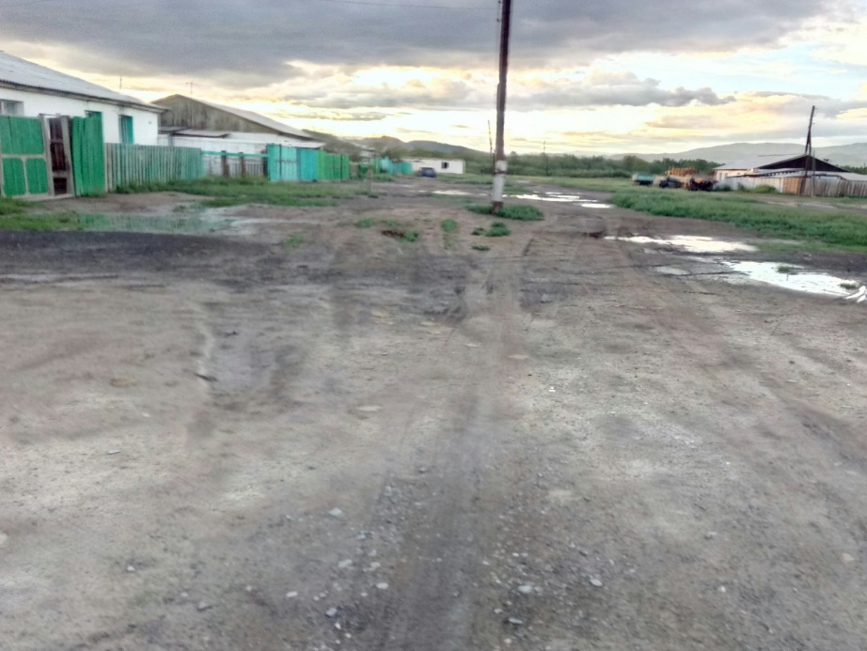
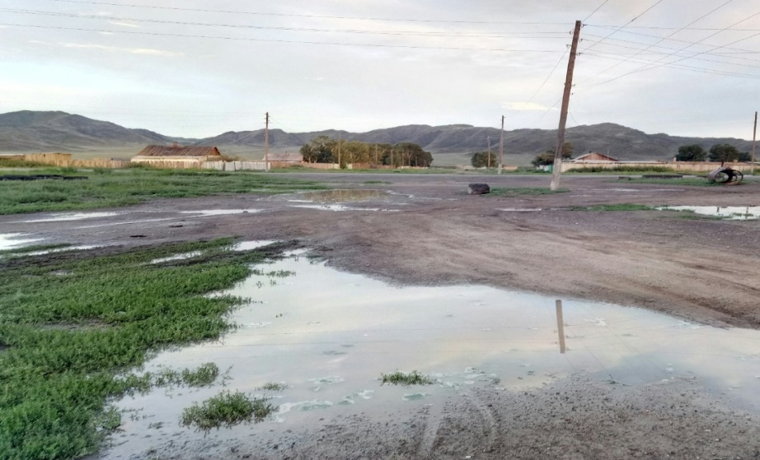

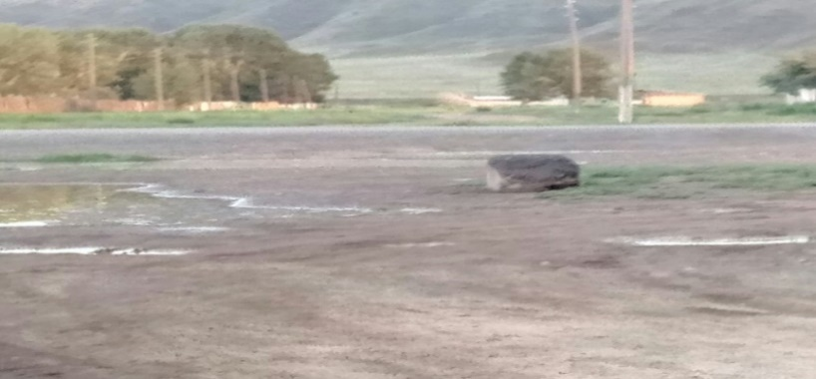
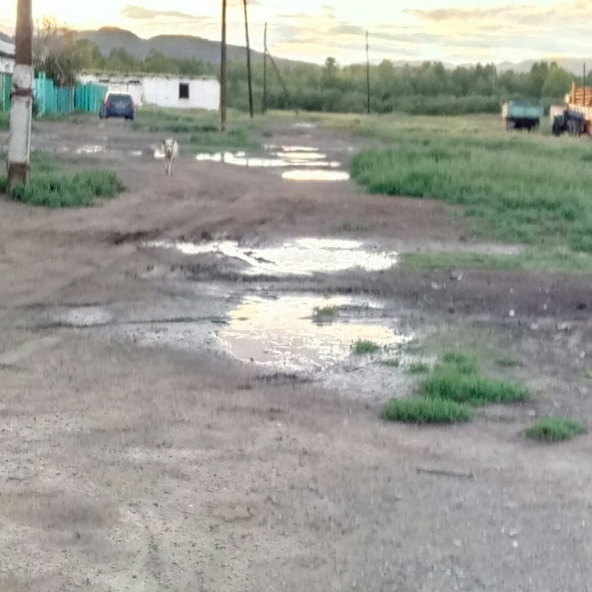

Приложение № 1
к Порядку инвентаризации уровня
благоустройства индивидуальных
жилых домов и земельных участков,
предоставленных для их размещения,
в муниципальных образованиях Республики Тыва
УТВЕРЖДАЮ
Председатель администрации
сельского поселения сумона Шекпээрский
_______________/Ооржак А. М./ " 20 " июля 2017г.

ПАСПОРТ
благоустройства территорий, прилегающих к жилым домам*

Наименование муниципального образования |  |  |  |  | Администрация сельского поселения сумон Шекпээрскийский
Наименование населенного пункта |  |  |  |  | село Шекпээр

Адреса жилых домов, расположенных на земельных участках, граничащих с инвентаризируемой территорией, прилегающей к жилым домам |  |  |  |  | Улица Культура
Площадь территории, прилегающей к жилым домам, кв. м. |  |  |  |  | 5914 кв.м.

Объекты и элементы благоустройства территории, прилегающей к жилым домам | Описание объекта и элемента благоустройства территории, прилегающей к жилым домам
1 |  |  |  |  |  | 2
Тротуары** |  |  |  |  |  | нет
Автомобильные дороги, образующие проезды к территориям, прилегающим к жилым домам** |  |  |  |  |  | 703 м
Система водоотведения поверхностного стока |  |  |  |  |  | не имеется
Контейнерные площадки и площадки для складирования отдельных групп коммунальных отходов*** |  |  |  |  |  | нет
Элементы освещения**** |  |  |  |  |  | нет
Элементы озеленения***** |  |  |  |  |  | Иные формы, ограждение имеется
Иные объекты и элементы благоустройства |  |  |  |  |  | 28 столбов

Примечание:
* - под жилым домом понимается индивидуально-определенное здание, которое состоит из комнат, а также помещений вспомогательного использования, предназначенных для удовлетворения гражданами бытовых и иных нужд, связанных с их проживанием в таком здании;
** - при описании объекта благоустройства указывается, в том числе, вид покрытия дорожного полотна;
*** - при описании объекта благоустройства указывается основание площадки (асфальтобетонное, цементное, щебеночное, гравийное, цементный бетон, прочее), наличие и целостность ограждения, количество и целостность контейнеров;
**** - при описании элемента благоустройства указывается вид уличного освещения (фасадное, ландшафтное, уличное, количество и источники света (лампы накаливания, галогенные лампы, люминесцентные лампы, прочее), режим работы освещения (круглосуточно, дневной, вечерний);
***** - при описании элемента благоустройства указывается форма озеленения (газон, клумба, иные формы), наличие и целостность ограждения.

 |  |  |  |  | Реестр
 |  | Благоустройства территорий, прилегающих к жилым домам
 | Наименование муниципального образования Администрация сельского поселения сумон Шекпээрский Барун-Хемчикского кожууна РТ
№ п/п | Местоположение территории, прилегающей к жилым домам | Дата |  |  | Площадь территории, прилегающей к жилым домам кв.м. | Наличие объектов и элементов благоустройства территории, прилегающей к жилым домам
 |  | Инвентаризации | внесения в реестр |  |  | Тротуары | Автомобильные дороги образующие проезды к территриям, прилегающим к жилым | Контейнерные площадки и площадки для складирования отдельных групп коммунальных отходов | Система водоотведения поверхностного стока | Элементы освещения | Элементы озеленения | Иные объекты и элементы
1 | 2 | 3 | 4 |  | 5 | 6 | 7 | 8 | 9 | 10 | 11 | 12
1 | 668046, РТ, Барун-Хемчикский р-н, с. Шекпээр, ул. Культура , д.1, кв.1 | 17.07.2017 | 17.07.2017 |  | 157 | - | + | - | - | - | - | столба
2 | 668046, РТ, Барун-Хемчикский р-н, с. Шекпээр, ул. Культура, д.1, кв.2 | 17.07.2017 | 17.07.2017 |  | 157 | - | + | - | - | - | -
3 | 668046, РТ, Барун-Хемчикский р-н, с. Шекпээр, ул. Культура, д. 2, кв.1 | 17.07.2017 | 17.07.2017 |  | 143 | - | + | - | - | - | - | 2 столбы
4 | 668046, РТ, Барун-Хемчикский р-н, с. Шекпээр, ул. Культура, д.2, кв.2 | 17.07.2017 | 17.07.2017 |  | 153 | - | + | - | - | - | -
5 | 668046, РТ, Барун-Хемчикский р-н, с. Шекпээр, ул. Культура, д.5, кв.1 | 17.07.2017 | 17.07.2017 |  | 156 | - | + | - | - | - | - | столбы
6 | 668046, РТ, Барун-Хемчикский р-н, с. Шекпээр, ул. Культура, д.5, кв.2 | 17.07.2017 | 17.07.2017 |  | 91 | - | + | - | - | - | -
7 | 668046, РТ, Барун-Хемчикский р-н, с. Шекпээр, ул. Культура, д.7, кв.1 | 17.07.2017 | 17.07.2017 |  | 105 | - | + | - | - | - | -
8 | 668046, РТ, Барун-Хемчикский р-н, с. Шекпээр, ул. Культура, д.7, кв.2 | 17.07.2017 | 17.07.2017 |  | 61 | - | + | - | - | - | - | столба
9 | 668046, РТ, Барун-Хемчикский р-н, с. Шекпээр, ул. Культура, д.11, кв.1 | 17.07.2017 | 17.07.2017 |  | 176 | - | + | - | - | - | -
10 | 668046, РТ, Барун-Хемчикский р-н, с. Шекпээр, ул. Культура, д.11, кв.2 | 17.07.2017 | 17.07.2017 |  | 126 | - | + | - | - | - | - | столба
11 | 668046, РТ, Барун-Хемчикский р-н, с. Шекпээр, ул. Культура, д.13, кв.1 | 17.07.2017 | 17.07.2017 |  | 103 | - | + | - | - | - | -
12 | 668046, РТ, Барун-Хемчикский р-н, с. Шекпээр, ул. Культура, д.13, кв.2 | 17.07.2017 | 17.07.2017 |  | 80 | - | + | - | - | - | - | столба
13 | 668046, РТ, Барун-Хемчикский р-н, с. Шекпээр, ул. Культура, д. 15, кв.1 | 17.07.2017 | 17.07.2017 |  | 114 | - | + | - | - | - | - | столба
14 | 668046, РТ, Барун-Хемчикский р-н, с. Шекпээр, ул. Культура, д.15, кв.2 | 17.07.2017 | 17.07.2017 |  | 74 | - | + | - | - | - | -
15 | 668046, РТ, Барун-Хемчикский р-н, с. Шекпээр, ул. Культура, д.17, кв.1 | 17.07.2017 | 17.07.2017 |  | 120 | - | + | - | - | - | -
16 | 668046, РТ, Барун-Хемчикский р-н, с. Шекпээр, ул. Культура, д.17, кв.2 | 17.07.2017 | 17.07.2017 |  | 109 | - | + | - | - | - | - | столба
17 | 668046, РТ, Барун-Хемчикский р-н, с. Шекпээр, ул. Культура, д.19, кв.1 | 17.07.2017 | 17.07.2017 |  | 113 | - | + | - | - | - | -
18 | 668046, РТ, Барун-Хемчикский р-н, с. Шекпээр, ул. Культура, д.19, кв.2 | 17.07.2017 | 17.07.2017 |  | 70 | - | + | - | - | - | - | столба
19 | 668046, РТ, Барун-Хемчикский р-н, с. Шекпээр, ул. Культура, д.21, кв.1 | 17.07.2017 | 17.07.2017 |  | 124 | - | + | - | - | - | -
20 | 668046, РТ, Барун-Хемчикский р-н, с. Шекпээр, ул. Культура, д.21, кв.2 | 17.07.2017 | 17.07.2017 |  | 199 | - | + | - | - | - | - | столба
21 | 668046, РТ, Барун-Хемчикский р-н, с. Шекпээр, ул. Культура, д.23, кв.1 | 17.07.2017 | 17.07.2017 |  | 138 | - | + | - | - | - | -
22 | 668046, РТ, Барун-Хемчикский р-н, с. Шекпээр, ул. Культура, д.23, кв.2 | 17.07.2017 | 17.07.2017 |  | 199 | - | + | - | - | - | - | столба
23 | 668046, РТ, Барун-Хемчикский р-н, с. Шекпээр, ул. Культура, д.25, кв.1 | 17.07.2017 | 17.07.2017 |  | 140 | - | + | - | - | - | -
24 | 668046, РТ, Барун-Хемчикский р-н, с. Шекпээр, ул. Культура, д. 25, кв.2 | 17.07.2017 | 17.07.2017 |  | 193 | - | + | - | - | - | - | столба
25 | 668046, РТ, Барун-Хемчикский р-н, с. Шекпээр, ул. Культура, д.4, кв.1 | 17.07.2017 | 17.07.2017 |  | 169 | - | + | - | - | - | -
26 | 668046, РТ, Барун-Хемчикский р-н, с. Шекпээр, ул. Культура, д.4 кв. 2 | 17.07.2017 | 17.07.2017 |  | 132 | - | + | - | - | - | - | 2 столбы
27 | 668046, РТ, Барун-Хемчикский р-н, с. Шекпээр, ул. Культура, д.6, кв.1 | 17.07.2017 | 17.07.2017 |  | 176 | - | + | - | - | - | -
28 | 668046, РТ, Барун-Хемчикский р-н, с. Шекпээр, ул. Культура, д.6, кв.2 | 17.07.2017 | 17.07.2017 |  | 237 | - | + | - | - | - | - | столба
29 | 668046, РТ, Барун-Хемчикский р-н, с. Шекпээр, ул. Культура, д.8, кв.1 | 17.07.2017 | 17.07.2017 |  | 239 | - | + | - | - | - | -
30 | 668046, РТ, Барун-Хемчикский р-н, с. Шекпээр, ул. Культура, д.8, кв.2 | 17.07.2017 | 17.07.2017 |  | 116 | - | + | - | - | - | - | столба
31 | 668046, РТ, Барун-Хемчикский р-н, с. Шекпээр, ул. Культура, д.10, кв.1 | 17.07.2017 | 17.07.2017 |  | 151 | - | + | - | - | - | -
32 | 668046, РТ, Барун-Хемчикский р-н, с. Шекпээр, ул. Культтура, д.10, кв.2 | 17.07.2017 | 17.07.2017 |  | 127 | - | + | - | - | - | - | столба
33 | 668046, РТ, Барун-Хемчикский р-н, с. Шекпээр, ул. Культура, д.12, кв.1 | 17.07.2017 | 17.07.2017 |  | 182 | - | + | - | - | - | -
34 | 668046, РТ, Барун-Хемчикский р-н, с. Шекпээр, ул. Культура, д.12, кв.2 | 17.07.2017 | 17.07.2017 |  | 141 | - | + | - | - | - | - | столба
35 | 668046, РТ, Барун-Хемчикский р-н, с. Шекпээр, ул. Культура, д.14, кв.1 | 17.07.2017 | 17.07.2017 |  | 145 | - | + | - | - | - | -
36 | 668046, РТ, Барун-Хемчикский р-н, с. Шекпээр, ул. Ленина, д.14, кв.2 | 17.07.2017 | 17.07.2017 |  | 126 | - | + | - | - | - | - | столба
37 | 668046, РТ, Барун-Хемчикский р-н, с. Шекпээр, ул. Культура, д.16, кв.1 | 17.07.2017 | 17.07.2017 |  | 207 | - | + | - | - | - | -
38 | 668046, РТ, Барун-Хемчикский р-н, с. Шекпээр, ул. Культура, д.16, кв.2 | 17.07.2017 | 17.07.2017 |  | 179 | - | + | - | - | - | - | столба
39 | 668046, РТ, Барун-Хемчикский р-н, с. Шекпээр, ул. Культура, д.18, кв.1 | 17.07.2017 | 17.07.2017 |  | 148 | - | + | - | - | - | -
40 | 668046, РТ, Барун-Хемчикский р-н, с. Шекпээр, ул. Культура, д.18, кв.2 | 17.07.2017 | 17.07.2017 |  | 165 | - | + | - | - | - | - | 2 столбы
43 | 668046, РТ, Барун-Хемчикский р-н, с. Шекпээр, ул. Культура, д.20, кв.1 | 17.07.2017 | 17.07.2017 |  | 173 | - | + | - | - | - | -
 |  |  |  |  | 5914 |  |  |  |  |  |  | 40

ФОТОТАБЛИЦА
улица Культура
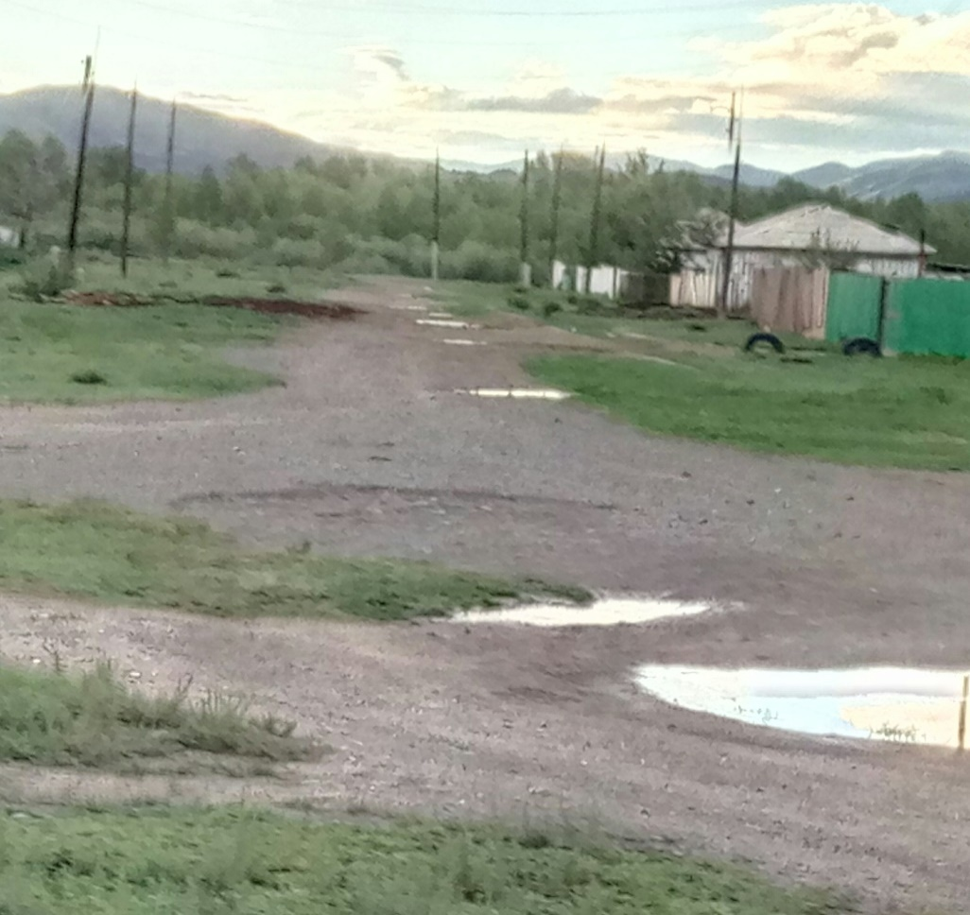

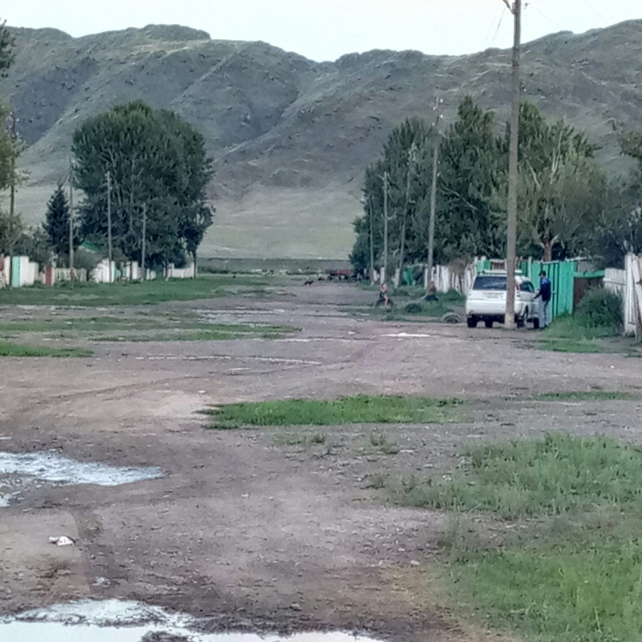
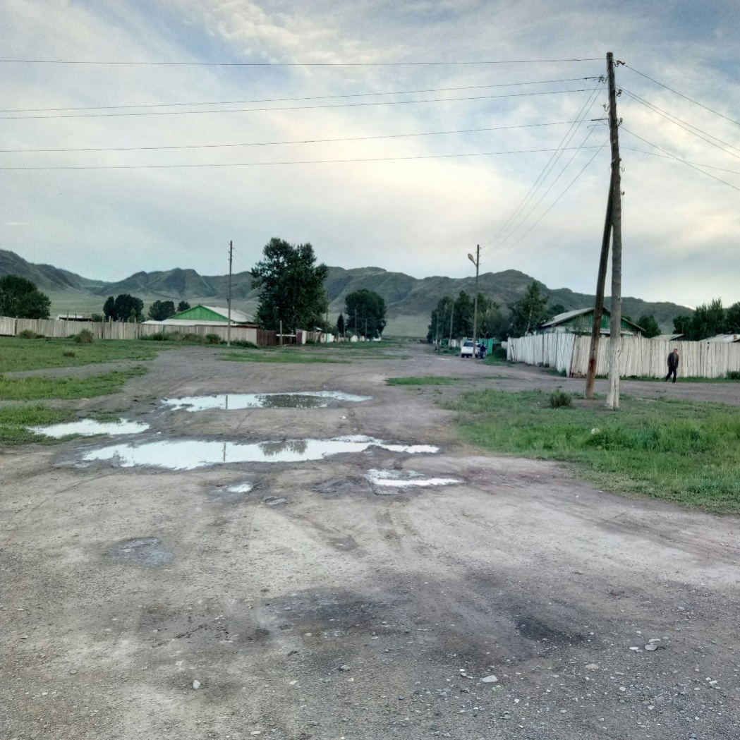
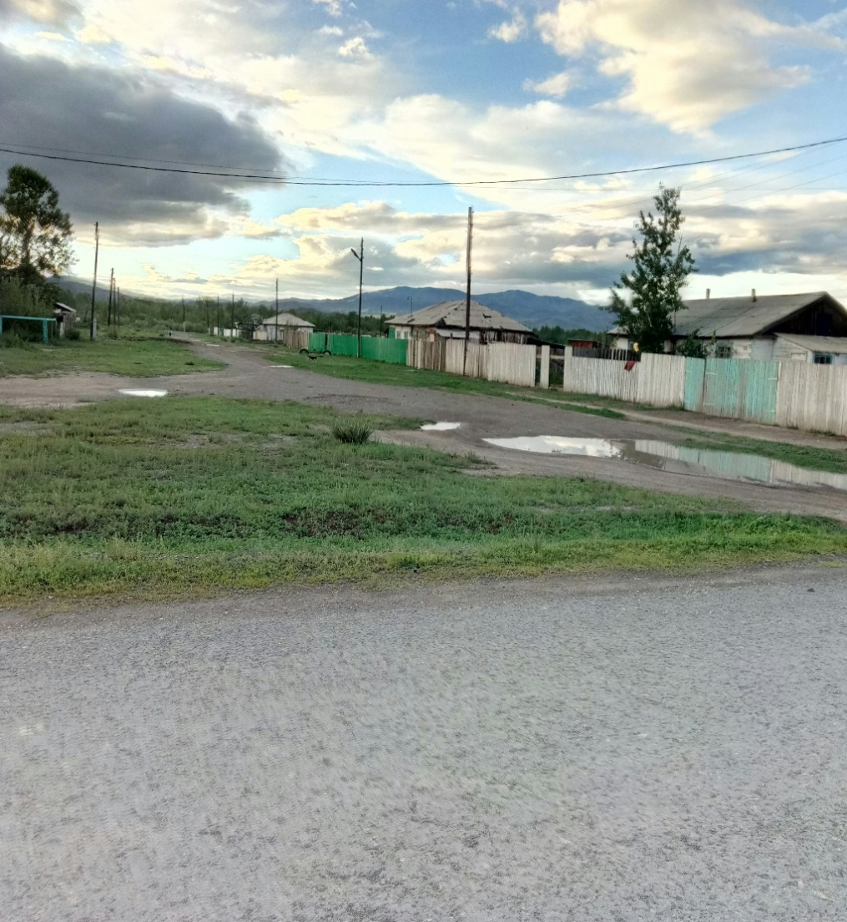

УТВЕРЖДАЮ
Председатель администрации
сельского поселения сумона шекпээрский
_______________/Ооржак А.М./
" 17 " июля 2017г.

ПАСПОРТ
благоустройства территорий, прилегающих к жилым домам*

Наименование муниципального образования |  |  |  |  | Администрация сельского поселения сумон Шекпээрский
Наименование населенного пункта |  |  |  |  | село Шекпээр

Адреса жилых домов, расположенных на земельных участках, граничащих с инвентаризируемой территорией, прилегающей к жилым домам |  |  |  |  | Улица Ленина
Площадь территории, прилегающей к жилым домам, кв. м. |  |  |  |  | 14836 кв. м.

Объекты и элементы благоустройства территории, прилегающей к жилым домам | Описание объекта и элемента благоустройства территории, прилегающей к жилым домам
1 |  |  |  |  |  | 2
Тротуары** |  |  |  |  |  | нет
Автомобильные дороги, образующие проезды к территориям, прилегающим к жилым домам** |  |  |  |  |  | 1082 м
Система водоотведения поверхностного стока |  |  |  |  |  | нет
Контейнерные площадки и площадки для складирования отдельных групп коммунальных отходов*** |  |  |  |  |  | нет
Элементы освещения**** |  |  |  |  |  | 3
Элементы озеленения***** |  |  |  |  |  | Молодежный сквер, ограждение имеется
Иные объекты и элементы благоустройства |  |  |  |  |  | 40 столбов

Примечание:
* - под жилым домом понимается индивидуально-определенное здание, которое состоит из комнат, а также помещений вспомогательного использования, предназначенных для удовлетворения гражданами бытовых и иных нужд, связанных с их проживанием в таком здании;
** - при описании объекта благоустройства указывается, в том числе, вид покрытия дорожного полотна;
*** - при описании объекта благоустройства указывается основание площадки (асфальтобетонное, цементное,

 |  |  |  | Реестр
 |  | Благоустройства территорий, прилегающих к жилым домам
 | Наименование муниципального образования Администрация сельского поселения сумон Шекпээрский Барун-Хемчикского кожууна РТ
№ п/п | Местоположение территории, прилегающей к жилым домам | Дата |  | Площадь территории, прилегающей к жилым домам кв.м. | Наличие объектов и элементов благоустройства территории, прилегающей к жилым домам
 |  | Инвентаризации | внесения в реестр |  | Тротуары | Автомобильные дороги образующие проезды к территриям, прилегающим к жилым | Контейнерные площадки и площадки для складирования отдельных групп коммунальных отходов | Система водоотведения поверхностного стока | Элементы освещения | Элементы озеленения | Иные объекты и элементы
1 | 2 | 3 | 4 | 5 | 6 | 7 | 8 | 9 | 10 | 11 | 12
1 | 668046, РТ, Барун-Хемчикский р-н, с. Шекпээр, ул. Ленина, д.1, кв.1 | 17.07.2017 | 17.07.2017 | 236 | - | + | - | - | - | - | столба
2 | 668046, РТ, Барун-Хемчикский р-н, с. Шекпээр, ул. Ленина, д.1, кв.2 | 17.07.2017 | 17.07.2017 | 137 | - | + | - | - | - | -
3 | 668046, РТ, Барун-Хемчикский р-н, с. Шекпээр, ул. Ленина, д. 3, кв.1 | 17.07.2017 | 17.07.2017 | 216 | - | + | - | - | - | - | 2 столбы
4 | 668046, РТ, Барун-Хемчикский р-н, с. Шекпээр, ул. Ленина, д.3, кв.2 | 17.07.2017 | 17.07.2017 | 240 | - | + | - | - | - | -
5 | 668046, РТ, Барун-Хемчикский р-н, с. Шекпээр, ул. Ленина, д.5, кв.1 | 17.07.2017 | 17.07.2017 | 309 | - | + | - | - | - | - | столбы
6 | 668046, РТ, Барун-Хемчикский р-н, с. Шекпээр, ул. Ленина, д.5, кв.2 | 17.07.2017 | 17.07.2017 | 329 | - | + | - | - | - | -
7 | 668046, РТ, Барун-Хемчикский р-н, с. Шекпээр, ул. Ленина, д.13, кв.1 | 17.07.2017 | 17.07.2017 | 175 | - | + | - | - | - | -
8 | 668046, РТ, Барун-Хемчикский р-н, с. Шекпээр, ул. Ленина, д.13, кв.2 | 17.07.2017 | 17.07.2017 | 178 | - | + | - | - | - | - | столба
9 | 668046, РТ, Барун-Хемчикский р-н, с. Шекпээр, ул. Ленина, д.15, кв.1 | 17.07.2017 | 17.07.2017 | 215 | - | + | - | - | - | -
10 | 668046, РТ, Барун-Хемчикский р-н, с. Шекпээр, ул. Ленина, д.15, кв.2 | 17.07.2017 | 17.07.2017 | 188 | - | + | - | - | - | - | столба
11 | 668046, РТ, Барун-Хемчикский р-н, с. Шекпээр, ул. Ленина, д.17, кв.1 | 17.07.2017 | 17.07.2017 | 230 | - | + | - | - | - | -
12 | 668046, РТ, Барун-Хемчикский р-н, с. Шекпээр, ул. Ленина, д.17, кв.2 | 17.07.2017 | 17.07.2017 | 186 | - | + | - | - | - | - | столба
13 | 668046, РТ, Барун-Хемчикский р-н, с. Шекпээр, ул. Ленина, д. 19, кв.1 | 17.07.2017 | 17.07.2017 | 219 | - | + | - | - | - | - | столба
14 | 668046, РТ, Барун-Хемчикский р-н, с. Шекпээр, ул. Ленина, д.19, кв.2 | 17.07.2017 | 17.07.2017 | 215 | - | + | - | - | - | -
15 | 668046, РТ, Барун-Хемчикский р-н, с. Шекпээр, ул. Ленина, д.21, кв.2 | 17.07.2017 | 17.07.2017 | 255 | - | + | - | - | - | -
16 | 668046, РТ, Барун-Хемчикский р-н, с. Шекпээр, ул. Ленина, д.23, кв.1 | 17.07.2017 | 17.07.2017 | 232 | - | + | - | - | - | - | столба
17 | 668046, РТ, Барун-Хемчикский р-н, с. Шекпээр, ул. Ленина, д.23, кв.2 | 17.07.2017 | 17.07.2017 | 209 | - | + | - | - | - | -
18 | 668046, РТ, Барун-Хемчикский р-н, с. Шекпээр, ул. Ленина, д.25, кв.1 | 17.07.2017 | 17.07.2017 | 194 | - | + | - | - | - | - | столба
19 | 668046, РТ, Барун-Хемчикский р-н, с. Шекпээр, ул. Ленина, д.25, кв.2 | 17.07.2017 | 17.07.2017 | 162 | - | + | - | - | - | -
20 | 668046, РТ, Барун-Хемчикский р-н, с. Шекпээр, ул. Ленина, д.27, кв.1 | 17.07.2017 | 17.07.2017 | 182 | - | + | - | - | - | - | столба
21 | 668046, РТ, Барун-Хемчикский р-н, с. Шекпээр, ул. Ленина, д.27, кв.2 | 17.07.2017 | 17.07.2017 | 267 | - | + | - | - | - | -
22 | 668046, РТ, Барун-Хемчикский р-н, с. Шекпээр, ул. Ленина, д.29, кв.1 | 17.07.2017 | 17.07.2017 | 255 | - | + | - | - | - | - | столба
23 | 668046, РТ, Барун-Хемчикский р-н, с. Шекпээр, ул. Ленина, д.29, кв.2 | 17.07.2017 | 17.07.2017 | 139 | - | + | - | - | - | -
24 | 668046, РТ, Барун-Хемчикский р-н, с. Шекпээр, ул. Ленина, д.31, кв.1 | 17.07.2017 | 17.07.2017 | 194 | - | + | - | - | - | - | столба
25 | 668046, РТ, Барун-Хемчикский р-н, с. Шекпээр, ул. Ленина, д.31, кв.2 | 17.07.2017 | 17.07.2017 | 199 | - | + | - | - | - | -
26 | 668046, РТ, Барун-Хемчикский р-н, с. Шекпээр, ул. Ленина, д.31 А | 17.07.2017 | 17.07.2017 | 238 | - | + | - | - | - | - | 2 столбы
27 | 668046, РТ, Барун-Хемчикский р-н, с. Шекпээр, ул. Ленина, д.33, кв.1 | 17.07.2017 | 17.07.2017 | 188 | - | + | - | - | - | -
28 | 668046, РТ, Барун-Хемчикский р-н, с. Шекпээр, ул. Ленина, д.33, кв.2 | 17.07.2017 | 17.07.2017 | 147 | - | + | - | - | - | - | столба
29 | 668046, РТ, Барун-Хемчикский р-н, с. Шекпээр, ул. Ленина, д.35, кв.1 | 17.07.2017 | 17.07.2017 | 157 | - | + | - | - | - | -
30 | 668046, РТ, Барун-Хемчикский р-н, с. Шекпээр, ул. Ленина, д.35, кв.2 | 17.07.2017 | 17.07.2017 | 153 | - | + | - | - | - | - | столба
31 | 668046, РТ, Барун-Хемчикский р-н, с. Шекпээр, ул. Ленина, д.37, кв.1 | 17.07.2017 | 17.07.2017 | 173 | - | + | - | - | - | -
32 | 668046, РТ, Барун-Хемчикский р-н, с. Шекпээр, ул. Ленина, д.37, кв.2 | 17.07.2017 | 17.07.2017 | 192 | - | + | - | - | - | - | столба
33 | 668046, РТ, Барун-Хемчикский р-н, с. Шекпээр, ул. Ленина, д.39, кв.1 | 17.07.2017 | 17.07.2017 | 205 | - | + | - | - | - | -
34 | 668046, РТ, Барун-Хемчикский р-н, с. Шекпээр, ул. Ленина, д.39, кв.2 | 17.07.2017 | 17.07.2017 | 174 | - | + | - | - | - | - | столба
35 | 668046, РТ, Барун-Хемчикский р-н, с. Шекпээр, ул. Ленина, д.41, кв.1 | 17.07.2017 | 17.07.2017 | 196 | - | + | - | - | - | -
36 | 668046, РТ, Барун-Хемчикский р-н, с. Шекпээр, ул. Ленина, д.41, кв.2 | 17.07.2017 | 17.07.2017 | 227 | - | + | - | - | - | - | столба
37 | 668046, РТ, Барун-Хемчикский р-н, с. Шекпээр, ул. Ленина, д.6, кв.1 | 17.07.2017 | 17.07.2017 | 340 | - | + | - | - | - | -
38 | 668046, РТ, Барун-Хемчикский р-н, с. Шекпээр, ул. Ленина, д.6, кв.2 | 17.07.2017 | 17.07.2017 | 526 | - | + | - | - | - | - | столба
39 | 668046, РТ, Барун-Хемчикский р-н, с. Шекпээр, ул. Ленина, д.12, кв.1 | 17.07.2017 | 17.07.2017 | 198 | - | + | - | - | - | -
40 | 668046, РТ, Барун-Хемчикский р-н, с. Шекпээр, ул. Ленина, д.12, кв.2 | 17.07.2017 | 17.07.2017 | 171 | - | + | - | - | - | - | 2 столбы
43 | 668046, РТ, Барун-Хемчикский р-н, с. Шекпээр, ул. Ленина, д.14, кв.1 | 17.07.2017 | 17.07.2017 | 202 | - | + | - | - | - | -
44 | 668046, РТ, Барун-Хемчикский р-н, с. Шекпээр, ул. Ленина, д.14, кв.2 | 17.07.2017 | 17.07.2017 | 233 | - | + | - | - | - | -
45 | 668046, РТ, Барун-Хемчикский р-н, с. Шекпээр, ул. Ленина, д.16, кв.1 | 17.07.2017 | 17.07.2017 | 269 | - | + | - | - | - | -
46 | 668046, РТ, Барун-Хемчикский р-н, с. Шекпээр, ул. Ленина, д.16, кв.2 | 17.07.2017 | 17.07.2017 | 257 | - | + | - | - | - | - | 2 столбы
47 | 668046, РТ, Барун-Хемчикский р-н, с. Шекпээр, ул. Ленина, д.18, кв.1 | 17.07.2017 | 17.07.2017 | 214 | - | + | - | - | - | -
48 | 668046, РТ, Барун-Хемчикский р-н, с. Шекпээр, ул. Ленина, д.18, кв.2 | 17.07.2017 | 17.07.2017 | 196 | - | + | - | - | - | - | столба
49 | 668046, РТ, Барун-Хемчикский р-н, с. Шекпээр, ул. Ленина, д.20, кв.1 | 17.07.2017 | 17.07.2017 | 954 | - | + | - | - | - | -
50 | 668046, РТ, Барун-Хемчикский р-н, с. Шекпээр, ул. Ленина, д.20, кв.2 | 17.07.2017 | 17.07.2017 | 196 | - | + | - | - | - | - | 2 столбы
51 | 668046, РТ, Барун-Хемчикский р-н, с. Шекпээр, ул. Ленина, д.22, кв.1 | 17.07.2017 | 17.07.2017 | 255 | - | + | - | - | - | -
52 | 668046, РТ, Барун-Хемчикский р-н, с. Шекпээр, ул. Ленина, д.22, кв.2 | 17.07.2017 | 17.07.2017 | 203 | - | + | - | - | - | - | столба
53 | 668046, РТ, Барун-Хемчикский р-н, с. Шекпээр, ул. Ленина, д.24, кв.1 | 17.07.2017 | 17.07.2017 | 201 | - | + | - | - | - | -
54 | 668046, РТ, Барун-Хемчикский р-н, с. Шекпээр, ул. Ленина, д.24, кв.2 | 17.07.2017 | 17.07.2017 | 237 | - | + | - | - | - | - | 2 столбы
55 | 668046, РТ, Барун-Хемчикский р-н, с. Шекпээр, ул. Ленина, д.26, кв.1 | 17.07.2017 | 17.07.2017 | 222 | - | + | - | - | - | -
56 | 668046, РТ, Барун-Хемчикский р-н, с. Шекпээр, ул. Ленина, д.26-2 | 17.07.2017 | 17.07.2017 | 249 | - | + | - | - | - | - | 2 столбы
57 | 668046, РТ, Барун-Хемчикский р-н, с. Шекпээр, ул. Ленина, д.28, кв.1 | 17.07.2017 | 17.07.2017 | 196 | - | + | - | - | - | -
58 | 668046, РТ, Барун-Хемчикский р-н, с. Шекпээр, ул. Ленина, д.28, кв.2 | 17.07.2017 | 17.07.2017 | 144 | - | + | - | - | - | - | 2 столбы
59 | 668046, РТ, Барун-Хемчикский р-н, с. Шекпээр, ул. Ленина, д.30 | 17.07.2017 | 17.07.2017 | 78 | - | + | - | - | - | -
60 | 668046, РТ, Барун-Хемчикский р-н, с. Шекпээр, ул. Ленина, д.32, кв.1 | 17.07.2017 | 17.07.2017 | 148 | - | + | - | - | - | -
61 | 668046, РТ, Барун-Хемчикский р-н, с. Шекпээр, ул. Ленина, д.32, кв.2 | 17.07.2017 | 17.07.2017 | 219 | - | + | - | - | - | -
62 | 668046, РТ, Барун-Хемчикский р-н, с. Шекпээр, ул. Ленина, д.34, кв.1 | 17.07.2017 | 17.07.2017 | 257 | - | + | - | - | - | - | 2 столбы
63 | 668046, РТ, Барун-Хемчикский р-н, с. Шекпээр, ул. Ленина, д.34, кв.2 | 17.07.2017 | 17.07.2017 | 253 | - | + | - | - | - | -
64 | 668046, РТ, Барун-Хемчикский р-н, с. Шекпээр, ул. Ленина, д.36, кв.1 | 17.07.2017 | 17.07.2017 | 228 | - | + | - | - | - | - | 2 столбы
65 | 668046, РТ, Барун-Хемчикский р-н, с. Шекпээр, ул. Ленина, д.36, кв.2 | 17.07.2017 | 17.07.2017 | 305 | - | + | - | - | - | -
66 | 668046, РТ, Барун-Хемчикский р-н, с. Шекпээр, ул. Ленина, д.38, кв.1 | 17.07.2017 | 17.07.2017 | 333 | - | + | - | - | - | - | столба
67 | 668046, РТ, Барун-Хемчикский р-н, с. Шекпээр, ул. Ленина, д.38, кв.2 | 17.07.2017 | 17.07.2017 | 141 | - | + | - | - | - | -
 |  |  |  | 14836 |  |  |  |  |  |  | 40

ФОТОТАБЛИЦА
улица Ленина
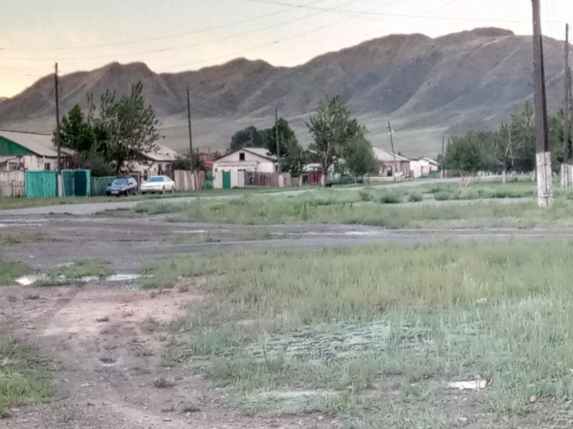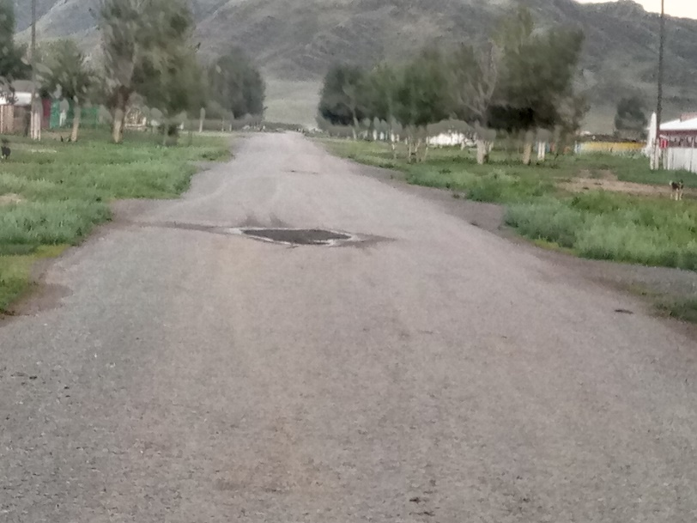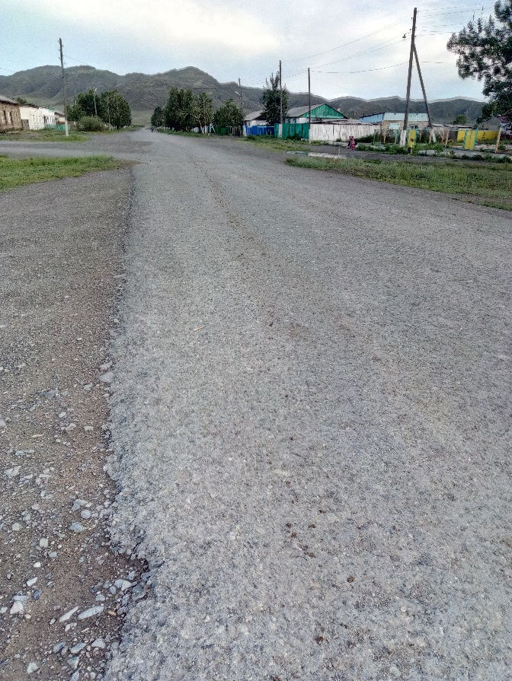

УТВЕРЖДАЮ
Председатель администрации сельского поселения сумона Шекпээрский
_______________/Ооржак А. М./ " 20 " июля 2017г.

ПАСПОРТ
благоустройства территорий, прилегающих к жилым домам*

Наименование муниципального образования |  |  |  |  | Администрация сельского поселения сумон Шекпээрский
Наименование населенного пункта |  |  |  |  | село Шекпээр

Адреса жилых домов, расположенных на земельных участках, граничащих с инвентаризируемой территорией, прилегающей к жилым домам |  |  |  |  | улица Октябрьская
Площадь территории, прилегающей к жилым домам, кв. м. |  |  |  |  | 2095 кв.м.

Объекты и элементы благоустройства территории, прилегающей к жилым домам | Описание объекта и элемента благоустройства территории, прилегающей к жилым домам
1 |  |  |  |  |  | 2
Тротуары** |  |  |  |  |  | нет
Автомобильные дороги, образующие проезды к территориям, прилегающим к жилым домам** |  |  |  |  |  | 986 м.
Система водоотведения поверхностного стока |  |  |  |  |  | нет
Контейнерные площадки и площадки для складирования отдельных групп коммунальных отходов*** |  |  |  |  |  | нет
Элементы освещения**** |  |  |  |  |  | нет
Элементы озеленения***** |  |  |  |  |  | Иные формы, ограждение имеется
Иные объекты и элементы благоустройства |  |  |  |  |  | 18 столбов

Примечание:
* - под жилым домом понимается индивидуально-определенное здание, которое состоит из комнат, а также помещений вспомогательного использования, предназначенных для удовлетворения гражданами бытовых и иных нужд, связанных с их проживанием в таком здании;
** - при описании объекта благоустройства указывается, в том числе, вид покрытия дорожного полотна;
*** - при описании объекта благоустройства указывается основание площадки (асфальтобетонное, цементное, щебеночное, гравийное, цементный бетон, прочее), наличие и целостность ограждения, количество и целостность контейнеров;
**** - при описании элемента благоустройства указывается вид уличного освещения (фасадное, ландшафтное, уличное, количество и источники света (лампы накаливания, галогенные лампы, люминесцентные лампы, прочее), режим работы освещения (круглосуточно, дневной, вечерний);
***** - при описании элемента благоустройства указывается форма озеленения (газон, клумба, иные формы), наличие и целостность ограждения.

 |  |  |  | Реестр
 |  | Благоустройства территорий, прилегающих к жилым домам
 | Наименование муниципального образования Администрация сельского поселения сумон Шекпээрский Барун-Хемчикского кожууна РТ
№ п/п | Местоположение территории, прилегающей к жилым домам | Дата |  | Площадь территории, прилегающей к жилым домам кв.м. | Наличие объектов и элементов благоустройства территории, прилегающей к жилым домам
 |  | Инвентаризации | внесения в реестр |  | Тротуары | Автомобильные дороги образующие проезды к территриям, прилегающим к жилым | Контейнерные площадки и площадки для складирования отдельных групп коммунальных отходов | Система водоотведения поверхностного стока | Элементы освещения | Элементы озеленения | Иные объекты и элементы
1 | 2 | 3 | 4 | 5 | 6 | 7 | 8 | 9 | 10 | 11 | 12
1 | 668046, РТ, Барун-Хемчикский р-н, с. Шекпээр, ул. Октярьская , д. 2 | 17.07.2017 | 17.07.2017 | 264 | - | + | - | - | - | - | столба
2 | 668046, РТ, Барун-Хемчикский р-н, с. Шекпээр, ул. Октябрьская, д.4, кв.1 | 17.07.2017 | 17.07.2017 | 151 | - | + | - | - | - | -
3 | 668046, РТ, Барун-Хемчикский р-н, с. Шекпээр, ул. Октябрьская, д.4, кв.2 | 17.07.2017 | 17.07.2017 | 112 | - | + | - | - | - | - | 2 столбы
4 | 668046, РТ, Барун-Хемчикский р-н, с. Шекпээр, ул. Октябрьская , д.6, кв.1 | 17.07.2017 | 17.07.2017 | 102 | - | + | - | - | - | -
5 | 668046, РТ, Барун-Хемчикский р-н, с. Шекпээр, ул. Октябрьская , д.6, кв.2 | 17.07.2017 | 17.07.2017 | 92 | - | + | - | - | - | - | столбы
6 | 668046, РТ, Барун-Хемчикский р-н, с. Шекпээр, ул. Октябрьская , д.8, кв.1 | 17.07.2017 | 17.07.2017 | 116 | - | + | - | - | - | -
7 | 668046, РТ, Барун-Хемчикский р-н, с. Шекпээр, ул. Октябрьская , д.8, кв.2 | 17.07.2017 | 17.07.2017 | 102 | - | + | - | - | - | -
8 | 668046, РТ, Барун-Хемчикский р-н, с. Шекпээр, ул. Октябрьская , д.10, кв.1 | 17.07.2017 | 17.07.2017 | 125 | - | + | - | - | - | - | столба
9 | 668046, РТ, Барун-Хемчикский р-н, с. Шекпээр, ул. Октябрьская , д.10, кв.2 | 17.07.2017 | 17.07.2017 | 168 | - | + | - | - | - | -
10 | 668046, РТ, Барун-Хемчикский р-н, с. Шекпээр, ул. Октябрьская , д.14 | 17.07.2017 | 17.07.2017 | 224 | - | + | - | - | - | - | столба
11 | 668046, РТ, Барун-Хемчикский р-н, с. Шекпээр, ул. Октябрьская , д.16 | 17.07.2017 | 17.07.2017 | 164 | - | + | - | - | - | -
12 | 668046, РТ, Барун-Хемчикский р-н, с. Шекпээр, ул. Октябрьская , д.18 | 17.07.2017 | 17.07.2017 | 235 | - | + | - | - | - | - | столба
13 | 668046, РТ, Барун-Хемчикский р-н, с. Шекпээр, ул. Октябрьская д. 20 | 17.07.2017 | 17.07.2017 | 166 | - | + | - | - | - | - | столба
14 | 668046, РТ, Барун-Хемчикский р-н, с. Шекпээр, ул. Октябрьская, д.20 | 17.07.2017 | 17.07.2017 | 74 | - | + | - | - | - | -
 |  |  |  | 2095 |  |  |  |  |  |  | 40

ФОТОТАБЛИЦА
улица Октябрьская

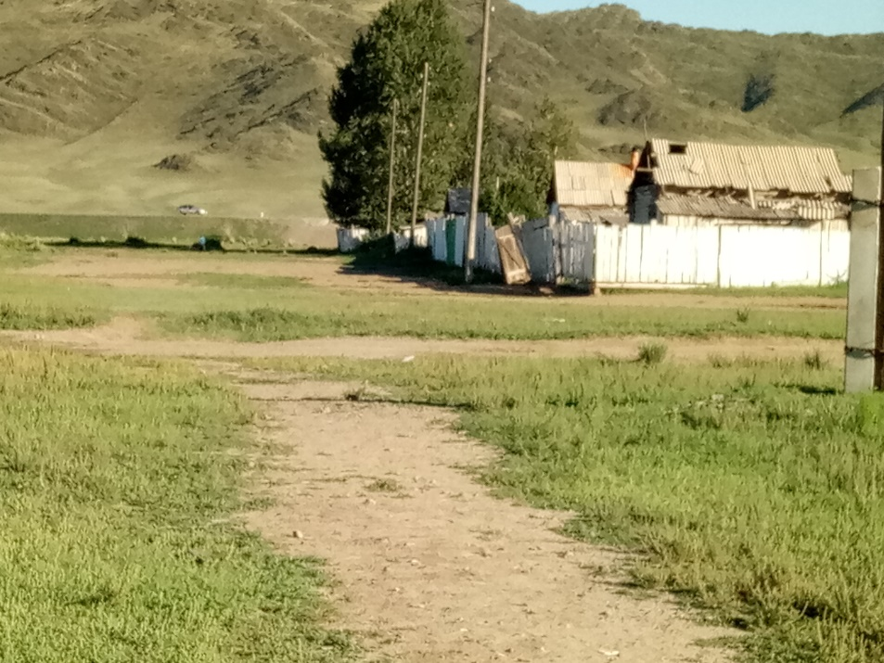

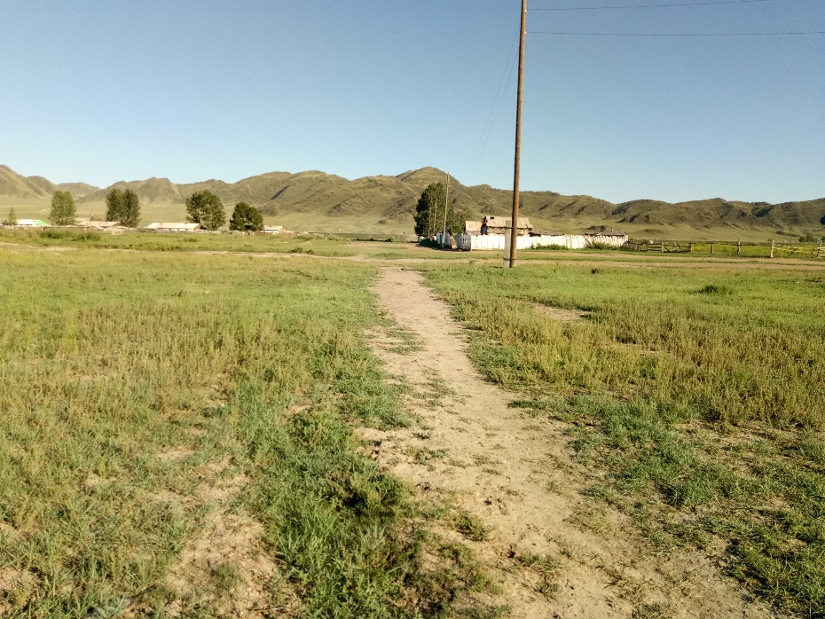

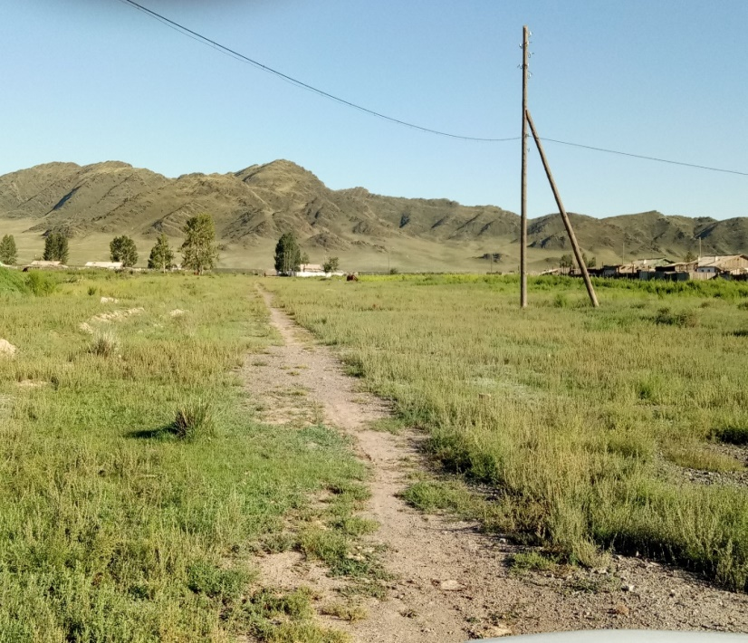

УТВЕРЖДАЮ
Председатель администрации
сельского поселения сумона Шекпээрский
_______________/Ооржак А. М./
" 21 " июля 2017г.

ПАСПОРТ
благоустройства территорий, прилегающих к жилым домам*

Наименование муниципального образования |  |  |  |  | Администрация сельского поселения сумон Шекпээрский
Наименование населенного пункта |  |  |  |  | село Шекпээр

Адреса жилых домов, расположенных на земельных участках, граничащих с инвентаризируемой территорией, прилегающей к жилым домам |  |  |  |  | улица. Марат-оола
Площадь территории, прилегающей к жилым домам, кв. м. |  |  |  |  | 3794 кв.м

Объекты и элементы благоустройства территории, прилегающей к жилым домам | Описание объекта и элемента благоустройства территории, прилегающей к жилым домам
1 |  |  |  |  |  | 2
Тротуары** |  |  |  |  |  | нет
Автомобильные дороги, образующие проезды к территориям, прилегающим к жилым домам** |  |  |  |  |  | 935 м
Система водоотведения поверхностного стока |  |  |  |  |  | имеется
Контейнерные площадки и площадки для складирования отдельных групп коммунальных отходов*** |  |  |  |  |  | нет
Элементы освещения**** |  |  |  |  |  | нет
Элементы озеленения***** |  |  |  |  |  | Иные формы, ограждение имеется
Иные объекты и элементы благоустройства |  |  |  |  |  | 19 столбов

Примечание:
* - под жилым домом понимается индивидуально-определенное здание, которое состоит из комнат, а также помещений вспомогательного использования, предназначенных для удовлетворения гражданами бытовых и иных нужд, связанных с их проживанием в таком здании;
** - при описании объекта благоустройства указывается, в том числе, вид покрытия дорожного полотна;
*** - при описании объекта благоустройства указывается основание площадки (асфальтобетонное, цементное, щебеночное, гравийное, цементный бетон, прочее), наличие и целостность ограждения, количество и целостность контейнеров;
**** - при описании элемента благоустройства указывается вид уличного освещения (фасадное, ландшафтное, уличное, количество и источники света (лампы накаливания, галогенные лампы, люминесцентные лампы, прочее), режим работы освещения (круглосуточно, дневной, вечерний);
***** - при описании элемента благоустройства указывается форма озеленения (газон, клумба, иные формы), наличие и целостность ограждения.

 |  |  |  | Реестр
 |  | Благоустройства территорий, прилегающих к жилым домам
 | Наименование муниципального образования Администрация сельского поселения сумон Шекпээрский Барун-Хемчикского кожууна РТ
№ п/п | Местоположение территории, прилегающей к жилым домам | Дата |  | Площадь территории, прилегающей к жилым домам кв.м. | Наличие объектов и элементов благоустройства территории, прилегающей к жилым домам
 |  | Инвентаризации | внесения в реестр |  | Тротуары | Автомобильные дороги образующие проезды к территриям, прилегающим к жилым | Контейнерные площадки и площадки для складирования отдельных групп коммунальных отходов | Система водоотведения поверхностного стока | Элементы освещения | Элементы озеленения | Иные объекты и элементы
1 | 2 | 3 | 4 | 5 | 6 | 7 | 8 | 9 | 10 | 11 | 12
1 | 668046, РТ, Барун-Хемчикский р-н, с. Шекпээр, ул. Монгуш Марат-оол , д.3 кв. 1 | 17.07.2017 | 17.07.2017 | 189 | - | + | - | - | - | - | столба
2 | 668046, РТ, Барун-Хемчикский р-н, с. Шекпээр, ул. Монгуш Марат-оол , д.3 кв. 2 | 17.07.2017 | 17.07.2017 | 85 | - | + | - | - | - | -
3 | 668046, РТ, Барун-Хемчикский р-н, с. Шекпээр, ул. Монгуш Марат-оол , д.5 кв. 1 | 17.07.2017 | 17.07.2017 | 169 | - | + | - | - | - | - | 2 столбы
4 | 668046, РТ, Барун-Хемчикский р-н, с. Шекпээр, ул. Монгуш Марат-оол , д.5 кв. 2 | 17.07.2017 | 17.07.2017 | 111 | - | + | - | - | - | -
5 | 668046, РТ, Барун-Хемчикский р-н, с. Шекпээр, ул. Монгуш Марат-оол , д.7 кв. 1 | 17.07.2017 | 17.07.2017 | 118 | - | + | - | - | - | - | столбы
6 | 668046, РТ, Барун-Хемчикский р-н, с. Шекпээр, ул. Монгуш Марат-оол , д.7 кв. 2 | 17.07.2017 | 17.07.2017 | 119 | - | + | - | - | - | -
7 | 668046, РТ, Барун-Хемчикский р-н, с. Шекпээр, ул. Монгуш Марат-оол , д.9 кв. 1 | 17.07.2017 | 17.07.2017 | 105 | - | + | - | - | - | -
8 | 668046, РТ, Барун-Хемчикский р-н, с. Шекпээр, ул. Монгуш Марат-оол , д.9 кв. 2 | 17.07.2017 | 17.07.2017 | 114 | - | + | - | - | - | - | столба
9 | 668046, РТ, Барун-Хемчикский р-н, с. Шекпээр, ул. Монгуш Марат-оол , д.11 кв. 1 | 17.07.2017 | 17.07.2017 | 141 | - | + | - | - | - | -
10 | 668046, РТ, Барун-Хемчикский р-н, с. Шекпээр, ул. Монгуш Марат-оол , д.11 кв. 2 | 17.07.2017 | 17.07.2017 | 124 | - | + | - | - | - | - | столба
11 | 668046, РТ, Барун-Хемчикский р-н, с. Шекпээр, ул. Монгуш Марат-оол , д.13 кв. 1 | 17.07.2017 | 17.07.2017 | 111 | - | + | - | - | - | -
12 | 668046, РТ, Барун-Хемчикский р-н, с. Шекпээр, ул. Монгуш Марат-оол , д.13 кв. 2 | 17.07.2017 | 17.07.2017 | 123 | - | + | - | - | - | - | столба
13 | 668046, РТ, Барун-Хемчикский р-н, с. Шекпээр, ул. Монгуш Марат-оол , д.15 кв. 1 | 17.07.2017 | 17.07.2017 | 106 | - | + | - | - | - | - | столба
14 | 668046, РТ, Барун-Хемчикский р-н, с. Шекпээр, ул. Монгуш Марат-оол , д.15 кв. 2 | 17.07.2017 | 17.07.2017 | 147 | - | + | - | - | - | -
15 | 668046, РТ, Барун-Хемчикский р-н, с. Шекпээр, ул. Монгуш Марат-оол , д.17 кв. 1 | 17.07.2017 | 17.07.2017 | 122 | - | + | - | - | - | -
16 | 668046, РТ, Барун-Хемчикский р-н, с. Шекпээр, ул. Монгуш Марат-оол , д.17 кв. 2 | 17.07.2017 | 17.07.2017 | 118 | - | + | - | - | - | - | столба
17 | 668046, РТ, Барун-Хемчикский р-н, с. Шекпээр, ул. Монгуш Марат-оол , д.19 кв. 1 | 17.07.2017 | 17.07.2017 | 110 | - | + | - | - | - | -
18 | 668046, РТ, Барун-Хемчикский р-н, с. Шекпээр, ул. Монгуш Марат-оол , д.19 кв. 2 | 17.07.2017 | 17.07.2017 | 102 | - | + | - | - | - | - | столба
19 | 668046, РТ, Барун-Хемчикский р-н, с. Шекпээр, ул. Монгуш Марат-оол , д.21 кв. 1 | 17.07.2017 | 17.07.2017 | 115 | - | + | - | - | - | -
20 | 668046, РТ, Барун-Хемчикский р-н, с. Шекпээр, ул. Монгуш Марат-оол , д.21 кв. 2 | 17.07.2017 | 17.07.2017 | 126 | - | + | - | - | - | - | столба
21 | 668046, РТ, Барун-Хемчикский р-н, с. Шекпээр, ул. Монгуш Марат-оол , д.23 кв. 1 | 17.07.2017 | 17.07.2017 | 145 | - | + | - | - | - | -
22 | 668046, РТ, Барун-Хемчикский р-н, с. Шекпээр, ул. Монгуш Марат-оол , д.23 кв. 2 | 17.07.2017 | 17.07.2017 | 118 | - | + | - | - | - | - | столба
23 | 668046, РТ, Барун-Хемчикский р-н, с. Шекпээр, ул. Монгуш Марат-оол , д.25 кв. 1 | 17.07.2017 | 17.07.2017 | 119 | - | + | - | - | - | -
24 | 668046, РТ, Барун-Хемчикский р-н, с. Шекпээр, ул. Монгуш Марат-оол , д.25 кв. 2 | 17.07.2017 | 17.07.2017 | 95 | - | + | - | - | - | - | столба
25 | 668046, РТ, Барун-Хемчикский р-н, с. Шекпээр, ул. Монгуш Марат-оол , д.27 кв. 1 | 17.07.2017 | 17.07.2017 | 88 | - | + | - | - | - | -
26 | 668046, РТ, Барун-Хемчикский р-н, с. Шекпээр, ул. Монгуш Марат-оол , д.27 кв. 2 | 17.07.2017 | 17.07.2017 | 99 | - | + | - | - | - | - | 2 столбы
27 | 668046, РТ, Барун-Хемчикский р-н, с. Шекпээр, ул. Монгуш Марат-оол , д.29 кв. 1 | 17.07.2017 | 17.07.2017 | 99 | - | + | - | - | - | -
28 | 668046, РТ, Барун-Хемчикский р-н, с. Шекпээр, ул. Монгуш Марат-оол , д.29 кв. 2 | 17.07.2017 | 17.07.2017 | 109 | - | + | - | - | - | - | столба
29 | 668046, РТ, Барун-Хемчикский р-н, с. Шекпээр, ул. Монгуш Марат-оол , д.31 кв. 1 | 17.07.2017 | 17.07.2017 | 124 | - | + | - | - | - | -
30 | 668046, РТ, Барун-Хемчикский р-н, с. Шекпээр, ул. Монгуш Марат-оол , д.31 кв. 2 | 17.07.2017 | 17.07.2017 | 89 | - | + | - | - | - | - | столба
31 | 668046, РТ, Барун-Хемчикский р-н, с. Шекпээр, ул. Монгуш Марат-оол , д.33 кв. 1 | 17.07.2017 | 17.07.2017 | 118 | - | + | - | - | - | -
32 | 668046, РТ, Барун-Хемчикский р-н, с. Шекпээр, ул. Монгуш Марат-оол , д.33 кв. 2 | 17.07.2017 | 17.07.2017 | 136 | - | + | - | - | - | - | 2 столбы
 |  |  |  | 3794

ФОТОТАБЛИЦА
улица Монгуш Марат-оол

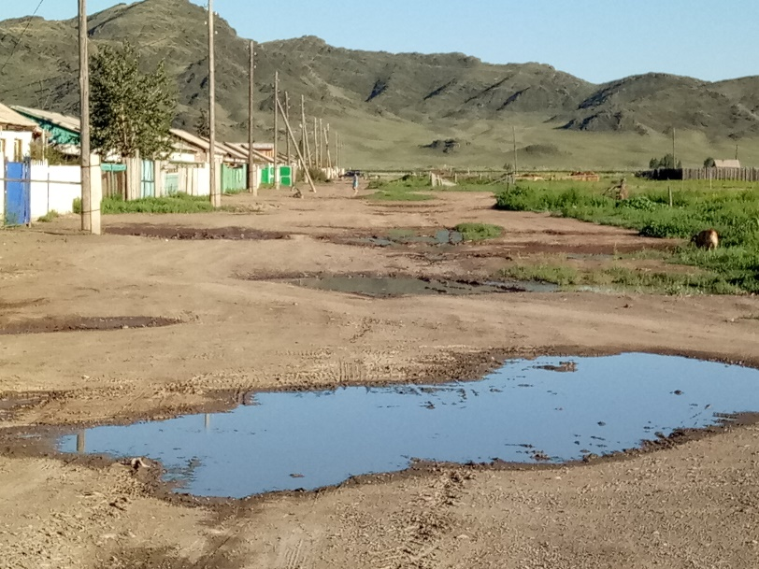
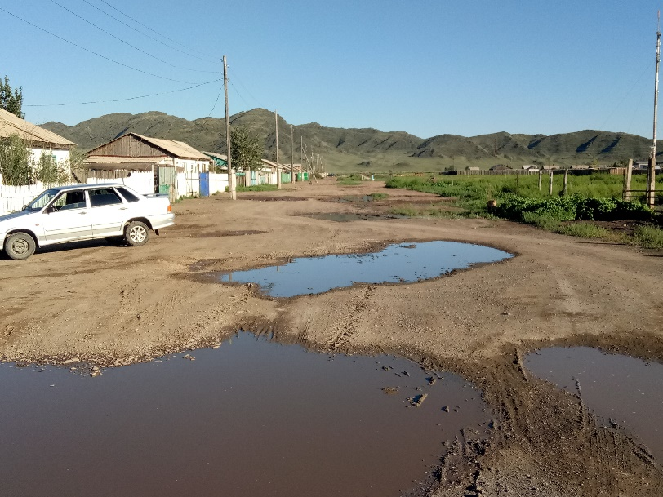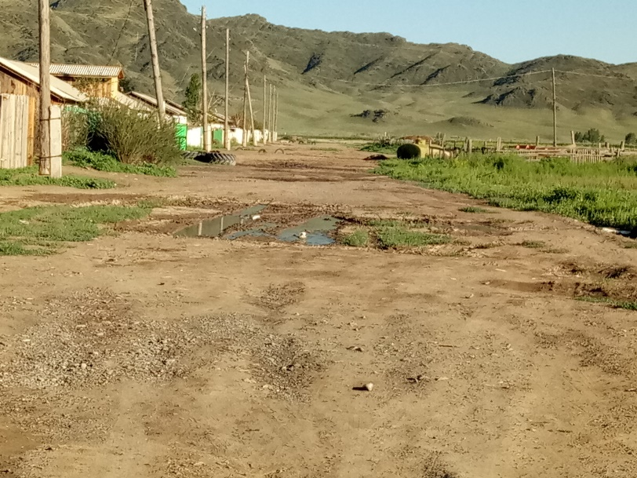

УТВЕРЖДАЮ
Председатель администрации
сельского поселения сумона Шекпээрский
_______________/Ооржак А.М./
" 18 " июля 2017г.

ПАСПОРТ
благоустройства территорий, прилегающих к жилым домам*

Наименование муниципального образования |  |  |  |  | Администрация сельского поселения сумон Шекпээрский
Наименование населенного пункта |  |  |  |  | село Шекпээр

Адреса жилых домов, расположенных на земельных участках, граничащих с инвентаризируемой территорией, прилегающей к жилым домам |  |  |  |  | улица Хову
Площадь территории, прилегающей к жилым домам, кв. м. |  |  |  |  | 4300 кв.м

Объекты и элементы благоустройства территории, прилегающей к жилым домам | Описание объекта и элемента благоустройства территории, прилегающей к жилым домам
1 |  |  |  |  |  | 2
Тротуары** |  |  |  |  |  | нет
Автомобильные дороги, образующие проезды к территориям, прилегающим к жилым домам** |  |  |  |  |  | 1088 м
Система водоотведения поверхностного стока |  |  |  |  |  | нет
Контейнерные площадки и площадки для складирования отдельных групп коммунальных отходов*** |  |  |  |  |  | нет
Элементы освещения**** |  |  |  |  |  | нет
Элементы озеленения***** |  |  |  |  |  | Иные формы, ограждение имеется
Иные объекты и элементы благоустройства |  |  |  |  |  | 14 столбов

Примечание:
* - под жилым домом понимается индивидуально-определенное здание, которое состоит из комнат, а также помещений вспомогательного использования, предназначенных для удовлетворения гражданами бытовых и иных нужд, связанных с их проживанием в таком здании;
** - при описании объекта благоустройства указывается, в том числе, вид покрытия дорожного полотна;
*** - при описании объекта благоустройства указывается основание площадки (асфальтобетонное, цементное, щебеночное, гравийное, цементный бетон, прочее), наличие и целостность ограждения, количество и целостность контейнеров;
**** - при описании элемента благоустройства указывается вид уличного освещения (фасадное, ландшафтное, уличное, количество и источники света (лампы накаливания, галогенные лампы, люминесцентные лампы, прочее), режим работы освещения (круглосуточно, дневной, вечерний);
***** - при описании элемента благоустройства указывается форма озеленения (газон, клумба, иные формы), наличие и целостность ограждения.

 |  |  |  | Реестр
 |  | Благоустройства территорий, прилегающих к жилым домам
 | Наименование муниципального образования Администрация сельского поселения сумон Шекпээрский Барун-Хемчикского кожууна РТ
№ п/п | Местоположение территории, прилегающей к жилым домам | Дата |  | Площадь территории, прилегающей к жилым домам кв.м. | Наличие объектов и элементов благоустройства территории, прилегающей к жилым домам
 |  | Инвентаризации | внесения в реестр |  | Тротуары | Автомобильные дороги образующие проезды к территриям, прилегающим к жилым | Контейнерные площадки и площадки для складирования отдельных групп коммунальных отходов | Система водоотведения поверхностного стока | Элементы освещения | Элементы озеленения | Иные объекты и элементы
1 | 2 | 3 | 4 | 5 | 6 | 7 | 8 | 9 | 10 | 11 | 12
1 | 668046, РТ, Барун-Хемчикский р-н, с. Шекпээр, ул. Хову , д. 1 | 17.07.2017 | 17.07.2017 | 377 | - | + | - | - | - | - | столба
2 | 668046, РТ, Барун-Хемчикский р-н, с. Шекпээр, ул. Хову, д.2 | 17.07.2017 | 17.07.2017 | 208 | - | + | - | - | - | -
3 | 668046, РТ, Барун-Хемчикский р-н, с. Шекпээр, ул. Хову д.3 | 17.07.2017 | 17.07.2017 | 354 | - | + | - | - | - | - | 2 столбы
4 | 668046, РТ, Барун-Хемчикский р-н, с. Шекпээр, ул. Хову , д.4 | 17.07.2017 | 17.07.2017 | 314 | - | + | - | - | - | -
5 | 668046, РТ, Барун-Хемчикский р-н, с. Шекпээр, ул. Хову , д.5 | 17.07.2017 | 17.07.2017 | 267 | - | + | - | - | - | - | столбы
6 | 668046, РТ, Барун-Хемчикский р-н, с. Шекпээр, ул. Хову 5А | 17.07.2017 | 17.07.2017 | 292 | - | + | - | - | - | -
7 | 668046, РТ, Барун-Хемчикский р-н, с. Шекпээр, ул. Хову 6А | 17.07.2017 | 17.07.2017 | 211 | - | + | - | - | - | -
8 | 668046, РТ, Барун-Хемчикский р-н, с. Шекпээр, ул. Хову 4А-1 | 17.07.2017 | 17.07.2017 | 154 | - | + | - | - | - | - | столба
9 | 668046, РТ, Барун-Хемчикский р-н, с. Шекпээр, ул. Хову 4 А -2 | 17.07.2017 | 17.07.2017 | 222 | - | + | - | - | - | -
10 | 668046, РТ, Барун-Хемчикский р-н, с. Шекпээр, ул. Хову 7-1 | 17.07.2017 | 17.07.2017 | 254 | - | + | - | - | - | - | столба
11 | 668046, РТ, Барун-Хемчикский р-н, с. Шекпээр, ул. Хову 7-2 | 17.07.2017 | 17.07.2017 | 148 | - | + | - | - | - | -
12 | 668046, РТ, Барун-Хемчикский р-н, с. Шекпээр, ул. Хову 8-1 | 17.07.2017 | 17.07.2017 | 210 | - | + | - | - | - | - | столба
13 | 668046, РТ, Барун-Хемчикский р-н, с. Шекпээр, ул. Хову 8-2 | 17.07.2017 | 17.07.2017 | 267 | - | + | - | - | - | - | столба
14 | 668046, РТ, Барун-Хемчикский р-н, с. Шекпээр, ул. Хову 10-1 | 17.07.2017 | 17.07.2017 | 215 | - | + | - | - | - | -
15 | 668046, РТ, Барун-Хемчикский р-н, с. Шекпээр, ул. Хову 10-2 | 17.07.2017 | 17.07.2017 | 200 | - | + | - | - | - | - | столба
16 | 668046, РТ, Барун-Хемчикский р-н, с. Шекпээр, ул. Хову 15 -1 | 17.07.2017 | 17.07.2017 | 163 | - | + | - | - | - | -
17 | 668046, РТ, Барун-Хемчикский р-н, с. Шекпээр, ул. Хову 15-2 | 17.07.2017 | 17.07.2017 | 125 | - | + | - | - | - | - | столба
18 | 668046, РТ, Барун-Хемчикский р-н, с. Шекпээр, ул. Хову 17-1 | 17.07.2017 | 17.07.2017 | 164 | - | + | - | - | - | -
19 | 668046, РТ, Барун-Хемчикский р-н, с. Шекпээр, ул. Хову 17-2 | 17.07.2017 | 17.07.2017 | 155 | - | + | - | - | - | - | столба
 |  |  |  | 4300

ФОТОТАБЛИЦА
улица Хову

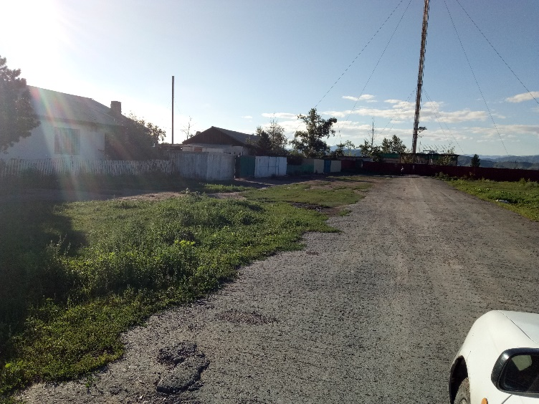
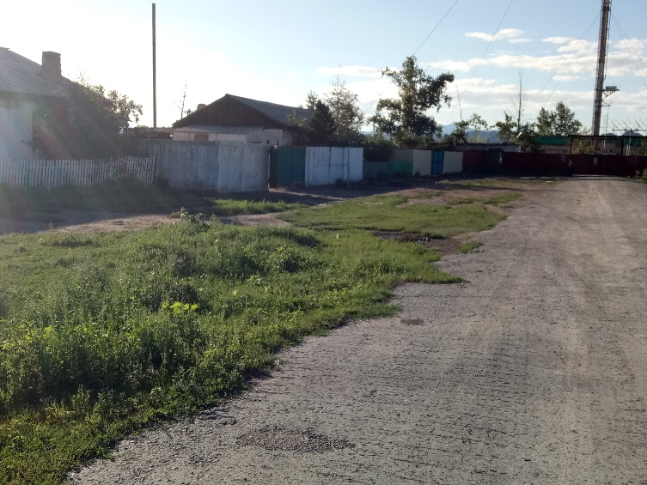
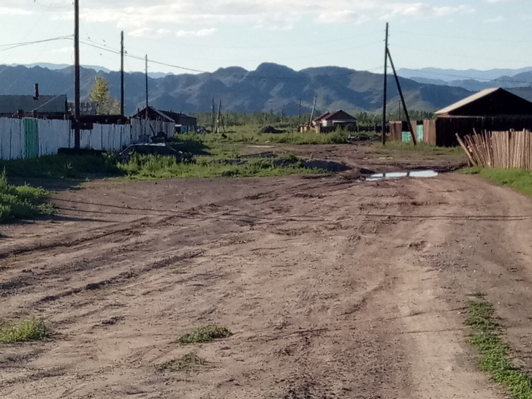

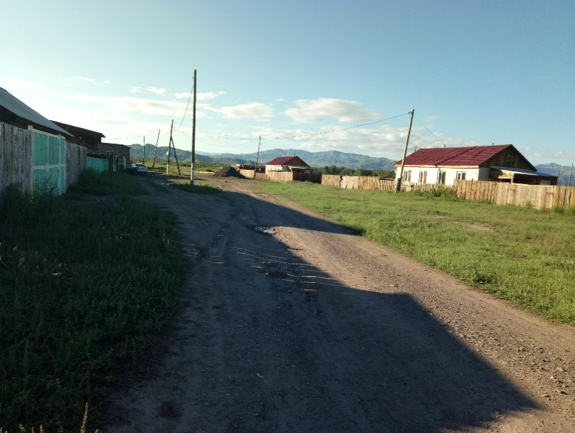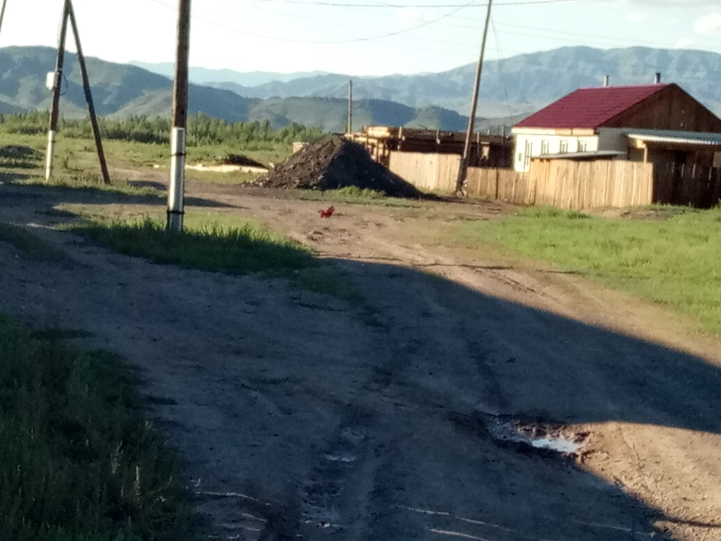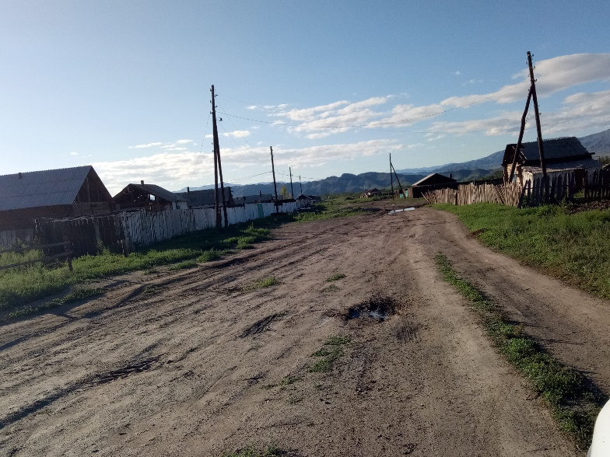

УТВЕРЖДАЮ
Председатель администрации сельского поселения
сумон Шекпээрский _____________ А.М.Ооржак
«___» ___________ 2017г.

ПАСПОРТ
общественной территории*

Наименование муниципального образования | сельское поселение сумонШекпээрсскийБарун-Хемчикскогокожууна Республики Тыва
Наименование населенного пункта | сумонШекпээр

Наименование объекта благоустройства - общественной территории | Стадион Ак-Тал
Функциональное назначение общественной территории | В молодежном сквере посажены ели – 10 шт, кедр – 22 шт, береза – 1 шт.Для массового отдыха гражданcevjyf
Площадь общественной территории, кв. м. | 1, 8 га
Кадастровый номер | не имеется
Собственник общественной территории | сельское поселение сумонШекпээрскийБарун-Хемчикскийкожуун Республики Тыва

Наименование земельных участков, зданий, строений и сооружений, расположенных на общественной территории | Собственник (правообладатель) расположенных на общественной территории земельных участков, зданий, строений и сооружений**
на территории парка земельные участки, здания и сооружения отсутствуют | -

_______________________________
Примечание:
* - под общественной территорией понимается территория муниципального образования соответствующего функционального назначения (площади, набережные, улицы, пешеходные зоны, скверы, парки, иные территории);
** - заполняется в случае наличия регистрации права собственности или иного вещного права в установленном порядке.

УТВЕРЖДАЮ
Председатель администрации сельского поселения
сумон Шекпээрский _____________ А.М.Ооржак
«___» ___________ 2017г.

Элементы благоустройства общественной территории | Наличие и описание элемента благоустройства общественной территории
Элементы озеленения
Покрытия | отсутствует
Ограждения (заборы) | неимеется
Водные устройства | водное устройство отсутствует, имеется река Ак-Тал
Уличное коммунально-бытовое и техническое оборудование | нет
Игровое и спортивное оборудование | нет
Элементы освещения | нет
Средства размещения информации и рекламные конструкции | нет
Малые архитектурные формы и городская мебель | Имеются: деревянная сцена –  1.Скамейки деревянные неокрашенные -24 шт. с размером 3*1 мм.  2.Трехуровневый турник – 1 шт.  3.Волейбольная площадка – 2 шт  4.Футбольная площадка – 1 шт.  5.скамейки – 2 шт. с размером 4* 0,5 м.  6. скамейки 2 шт. с размером 4* 0,5 м.  7. урна – 2 шт.
Некапитальные нестационарные сооружения | не имеется
Элементы объектов капитального строительства

УТВЕРЖДАЮ
Председатель администрации сельского поселения
сумон Шекпээрский _____________ А.М.Ооржак
«___» ___________ 2017г.

РЕЕСТР
благоустройства общественных территорий муниципального образования
__________
№  п/п | Местоположение общественной территории | Наименование общественной территории | Функциональное назначение общественной территории | Дата |  | Площадь земельного участка общественной территории, кв. м.
 |  |  |  | инвентаризации | внесения в реестр
1 | 2 | 3 | 4 | 5 | 6 | 7
 | Восточной части с. ШекпээрБарун-Хемчикскогокожууна республики Тыва | Стадион Ак-Тал | Обеспечение отдыха населения, организация спортивного досуга населения и проведения культурно-массовых мероприятий. | 21.07.2017г. | 28.08.2017 | 594

№  п/п | Наличие элементов благоустройства общественной территории
 | элементы  озеленения | покры  тия | ограждения (заборы) | водные  устрой  ства | уличное коммунальнобытовое и техническое оборудование | игровое и спортивное оборудование | элементы  освеще  ния | средства размещения информации и рекламные конструкции | малые архитектурные формы и городская мебель | некапи  тальные  нестацио  нарные  сооруже  ния | элементы объектов капитального строительства
1 | 8 | 9 | 10 | 11 | 12 | 13 | 14 | 15 | 16 | 17 | 18
 | - | - | - | - | - | - | - | - | - | - | +

________________
Примечание:
В графах 8-18 указывается "+" в случае наличия элемента благоустройства, - в случае отсутствия элемента благоустройства.

_____________________________ Ф.И.О. главы муниципального образования республики (или уполномоченного им лица)

План-схема
общественной территории
Улица Монгуш Шет
136 м

10800кв.м.
17м

80 м

ФОТООТЧЕТ
стадион Ак-Тал
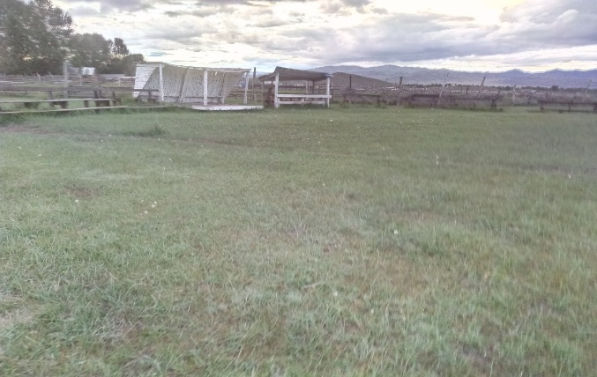

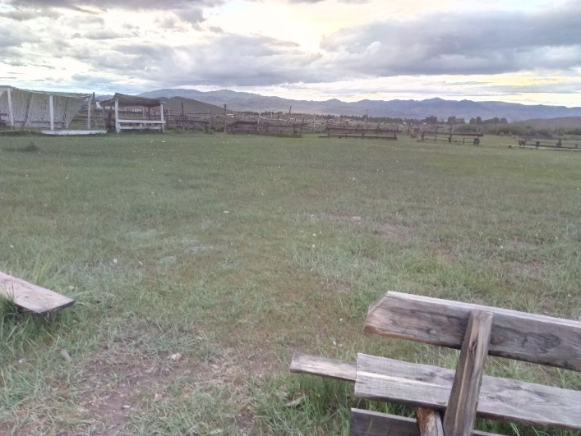
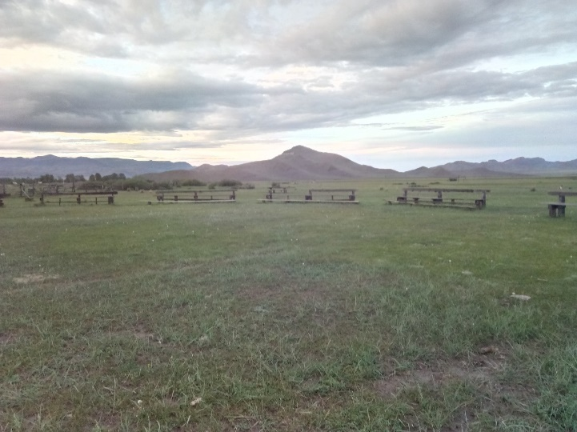

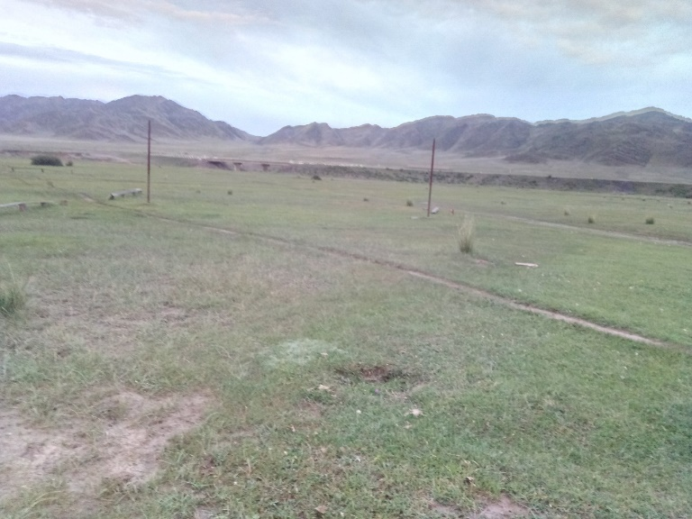

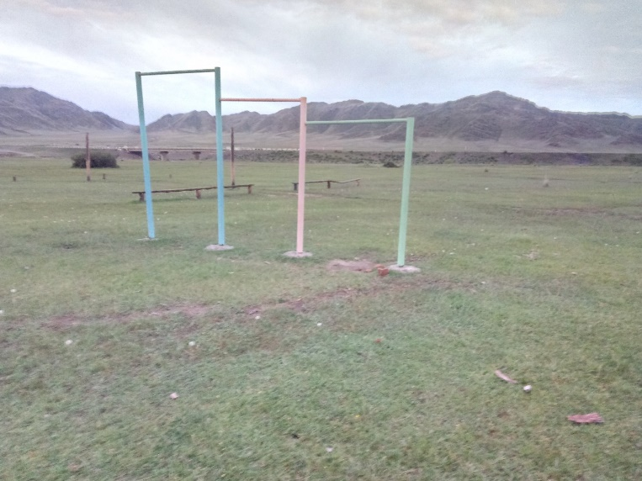

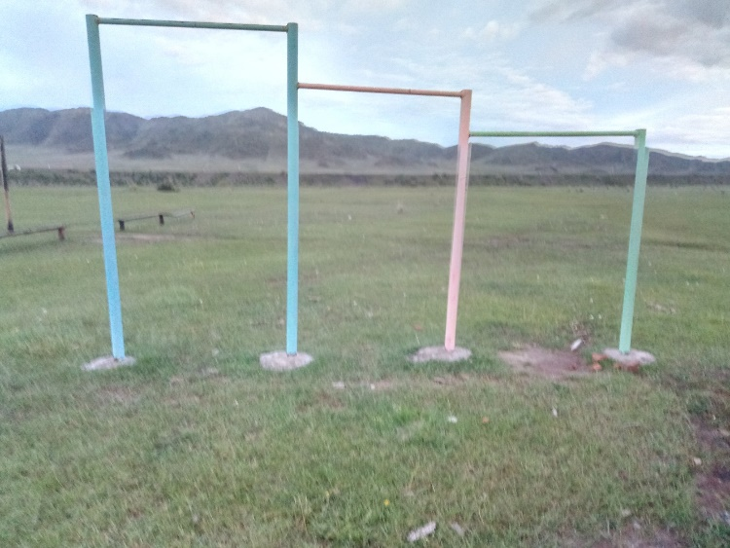

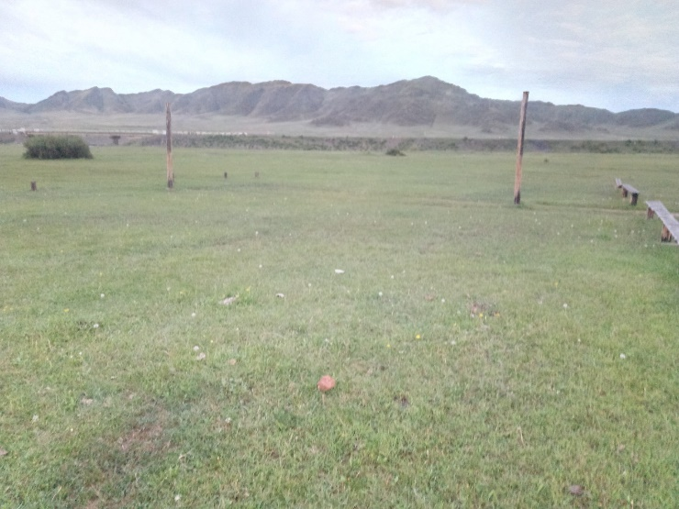
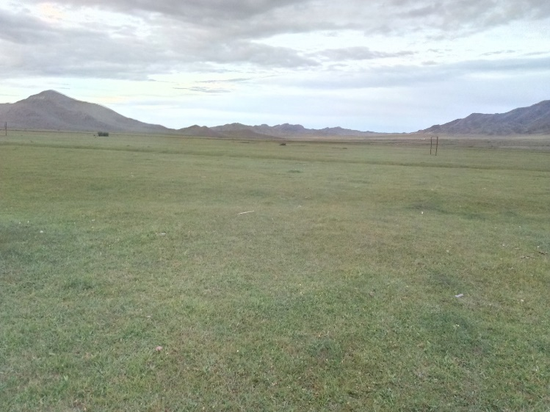

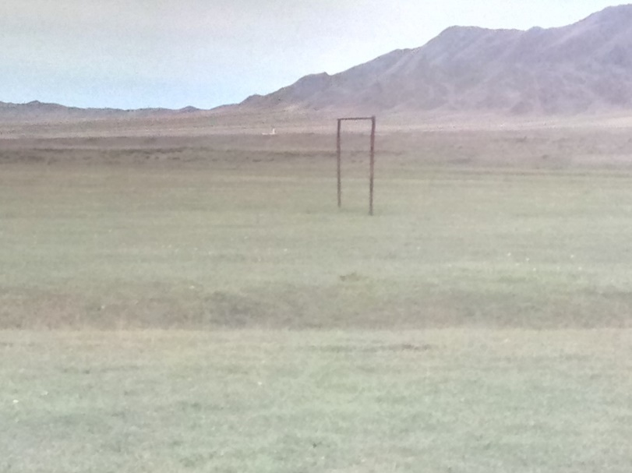
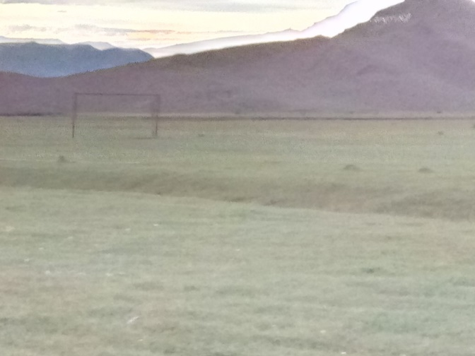

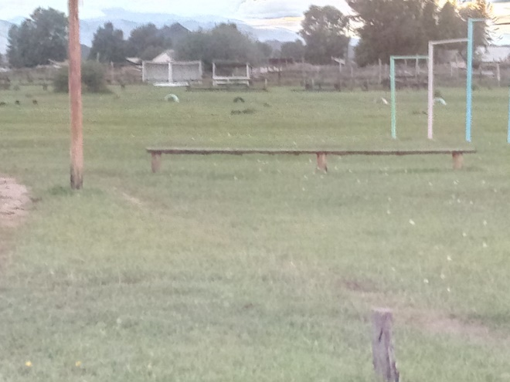

УТВЕРЖДАЮ
Председатель администрации
сельского поселения сумона Шекпээрский
_______________/Ооржак А.М./ " 20 " июля 2017г.

ПАСПОРТ
общественной территории*
Наименование муниципального образования |  |  |  |  |  | Администрация сельского поселения сумон Шекпээрский
Наименование населенного пункта |  |  |  |  |  | село Шекпээр

Наименование объекта благоустройства - общественной территории |  |  |  | Детская площадка
Функциональное назначение общественной территории |  |  |  | площади
Площадь общественной территории, кв. м. |  |  |  | 1600 кв.м.
Кадастровый номер |  |  |  | не имеется
Собственник общественной территории |  |  |  | Администрация сельского поселения сумон Шекпээрский

Наименование земельных участков, зданий, строений и сооружений, расположенных на общественной территории | Собственник (правообладатель) расположенных на общественной территории земельных участков, зданий, строений и сооружений**
Детская площадка  ул. Культура |  |  |  | Администрация сельского поселения сумон Шекпээрский
_______________________________
Примечание:
* - под общественной территорией понимается территория муниципального образования соответствующего функционального назначения (площади, набережные, улицы, пешеходные зоны, скверы, парки, иные территории);
** - заполняется в случае наличия регистрации права собственности или иного вещного права в установленном порядке.

УТВЕРЖДАЮ
Председатель администрации
сельского поселения сумона Шекпээрский
_______________/Ооржак А.М./ " 20 " июля 2017г.

Элементы благоустройства общественной территории | Наличие и описание элемента благоустройства общественной территории
Элементы озеленения |  |  |  |  |  |  | нет
Покрытия |  |  |  |  |  |  | нет
Ограждения (заборы) |  |  |  |  |  |  | нет
Водные устройства |  |  |  |  |  |  | нет
Уличное коммунально-бытовое и техническое оборудование |  |  |  |  |  |  | нет
Игровое и спортивное оборудование |  |  |  |  |  |  | нет
Элементы освещения |  |  |  |  |  |  | нет
Средства размещения информации и рекламные конструкции |  |  |  |  |  |  | нет
Малые архитектурные формы и городская мебель |  |  |  |  |  |  | нет
Некапитальные нестационарные сооружения |  |  |  |  |  |  | нет
Элементы объектов капитального строительства |  |  |  |  |  |  | нет

_____________________

РЕЕСТР
благоустройства общественных территорий муниципального образования
__________
№  п/п | Местоположение общественной территории | Наименование общественной территории | Функциональное назначение общественной территории | Дата |  | Площадь земельного участка общественной территории, кв. м.
 |  |  |  | инвентари  зации | внесения в реестр
1 | 2 | 3 | 4 | 5 | 6 | 7
1 | улица Культура | Детская площадка | площади | 20.07.2017 | 20.07.2017 | 1600 кв.м.

№  п/п | Наличие элементов благоустройства общественной территории
 | элементы  озеленения | покры  тия | ограждения (заборы) | водные  устрой  ства | уличное коммунальнобытовое и техническое оборудование | игровое и спортивное оборудование | элементы  освеще  ния | средства размещения информации и рекламные конструкции | малые архитектурные формы и городская мебель | некапи  тальные  нестацио  нарные  сооруже  ния | элементы объектов капитального строительства
1 | 8 | 9 | 10 | 11 | 12 | 13 | 14 | 15 | 16 | 17 | 18
1 | - | - | - | - | - | - | - | - | - | - | -

________________
Примечание:
В графах 8-18 указывается "+" в случае наличия элемента благоустройства, - в случае отсутствия элемента благоустройства.
Председатель администрации
сельского поселения сумона Шекпээрский:_____________________ /Ооржак А.М./

План-схема общественной территории
улица Культура

40 м

1600 кв.м

40 м

ФОТОТАБЛИЦА
ОБЩЕСТВЕННОЙ ТЕРРИТОРИИ
улица Культура
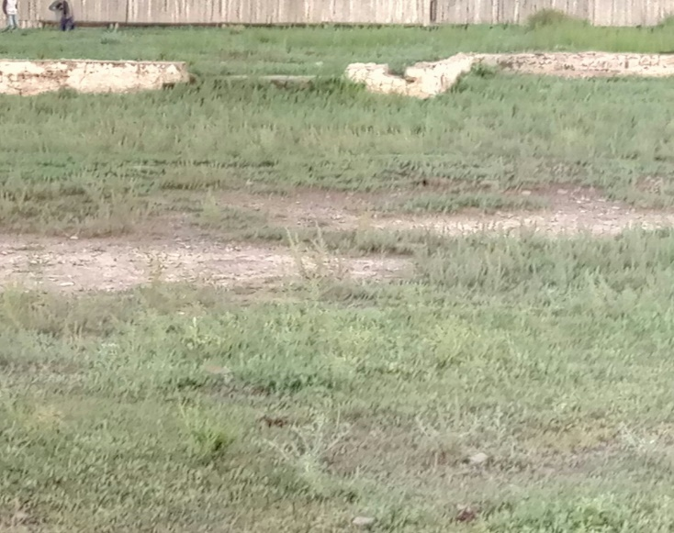
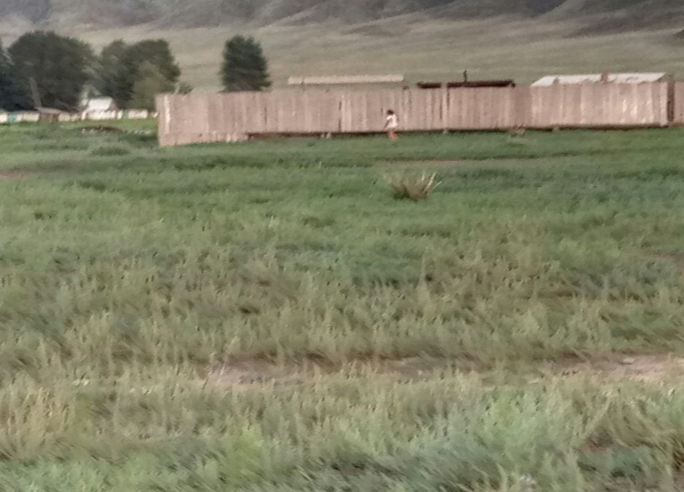

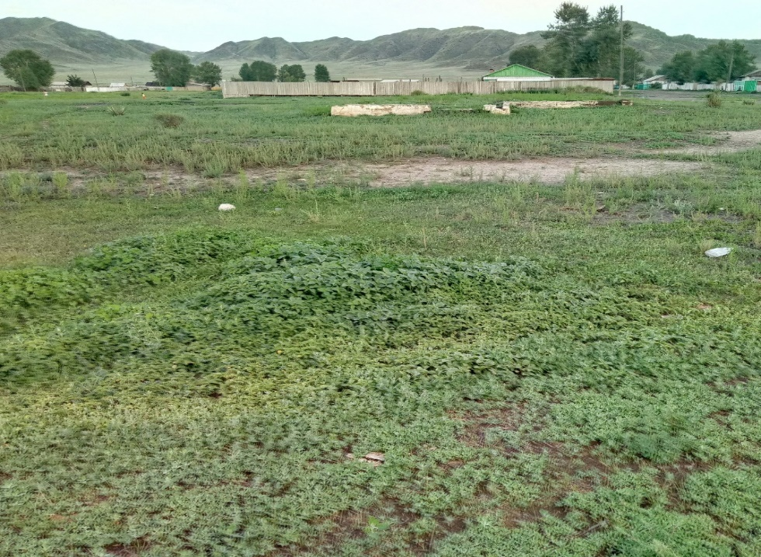

УТВЕРЖДАЮ
Председатель администрации сельского поселения
сумон Шекпээрский _____________ А.М.Ооржак
«___» ___________ 2017г.

ПАСПОРТ
общественной территории*

Наименование муниципального образования | сельское поселение сумонШекпээрскийБарун-Хемчикскогокожууна Республики Тыва
Наименование населенного пункта | сумонШекпээр

Наименование объекта благоустройства - общественной территории | Памятник «МонгеАлдар»
Функциональное назначение общественной территории | В памятник «МонгеАлдар» построен в честь участников добровольцев Великой отечественной войны а также участников Афганской войны. Для патриотического воспитания подрастающего поколения а также населения сумона.
Площадь общественной территории, кв. м. | 289 кв.м.
Кадастровый номер | не имеется
Собственник общественной территории | Администрация сельского поселения сумонШекпээрскийБарун-Хемчикскогокожуун Республики Тыва»

Наименование земельных участков, зданий, строений и сооружений, расположенных на общественной территории | Собственник (правообладатель) расположенных на общественной территории земельных участков, зданий, строений и сооружений**
на территории парка земельные участки, здания и сооружения отсутствуют | -

_______________________________
Примечание:
* - под общественной территорией понимается территория муниципального образования соответствующего функционального назначения (площади, набережные, улицы, пешеходные зоны, скверы, парки, иные территории);
** - заполняется в случае наличия регистрации права собственности или иного вещного права в установленном порядке.

УТВЕРЖДАЮ
Председатель администрации сельского поселения
сумон Шекпээрский _____________ А.М.Ооржак
«___» ___________ 2017г.

Элементы благоустройства общественной территории | Наличие и описание элемента благоустройства общественной территории
Элементы озеленения | Растительность включает виды цветов: грядки, размером 1, м х 0,5 м., всего -2,
Покрытия | отсутствует
Ограждения (заборы) | имеется железное ограждение решеточного вида, длиной 35,0 м, высотой 1,5 м., общей площадью -289 кв.м. высота ворот – 1,6 м., окрашенные, вход с одной стороны: со стороны улицы Ленина
Водные устройства | водное устройство отсутствует
Уличное коммунально-бытовое и техническое оборудование | нет
Игровое и спортивное оборудование | нет
Элементы освещения | нет
Средства размещения информации и рекламные конструкции | нет
Малые архитектурные формы и городская мебель | Имеется грядки для цветов с размером 1, м х 0,5 м., всего -2шт,
Некапитальные нестационарные сооружения | не имеется
Элементы объектов капитального строительства

____________________

РЕЕСТР
благоустройства общественных территорий муниципального образования
__________
№  п/п | Местоположение общественной территории | Наименование общественной территории | Функциональное назначение общественной территории | Дата |  | Площадь земельного участка общественной территории, кв. м.
 |  |  |  | инвентаризации | внесения в реестр
1 | 2 | 3 | 4 | 5 | 6 | 7
 | Центральная часть сумонаШекпээрБарун-Хемчикскогокожууна | Памятник: «Монге Алдар» посвященное участникам боевых действий участников ВОВ Афганской войны | Обеспечение отдыха посетителей, организацияпатриотического воспитания населения и проведения культурно-массовых мероприятий. | 21.07.2017г. | 28.08.2017 | 289

Председатель администрации сельского поселения сумон Шекпээрский ________________ А.М.Ооржак

№  п/п | Наличие элементов благоустройства общественной территории
 | элементы  озеленения | покры  тия | ограждения (заборы) | водные  устрой  ства | уличное коммунальнобытовое и техническое оборудование | игровое и спортивное оборудование | элементы  освеще  ния | средства размещения информации и рекламные конструкции | малые архитектурные формы и городская мебель | некапи  тальные  нестацио  нарные  сооруже  ния | элементы объектов капитального строительства
1 | 8 | 9 | 10 | 11 | 12 | 13 | 14 | 15 | 16 | 17 | 18
 | - | - | - | - | - | - | - | - | - | - | +

________________
Примечание:
В графах 8-18 указывается "+" в случае наличия элемента благоустройства, - в случае отсутствия элемента благоустройства.

_____________________________/ А.М.Ооржак/

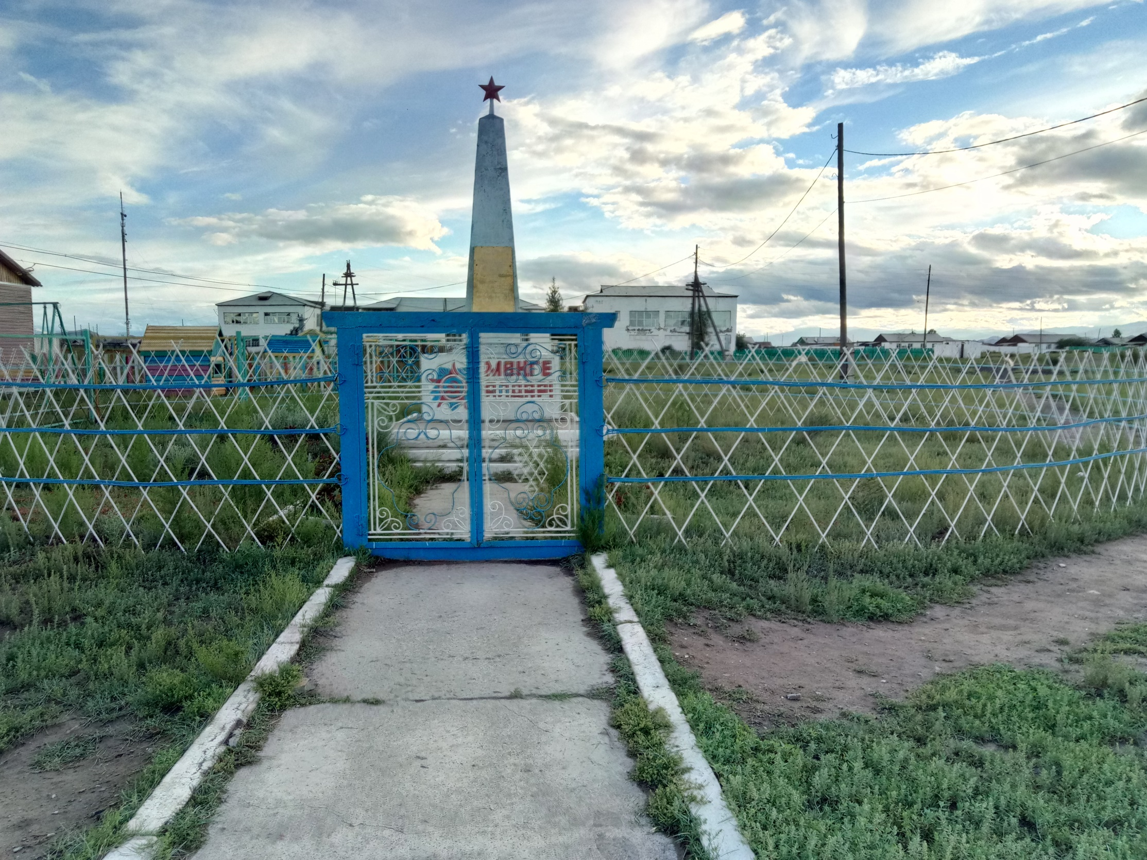

План-схема
общественной территории
улица Ленина
(Памятник Монге-Алдар)

18 м

289 кв.м.

17м

12 м

УТВЕРЖДАЮ
Председатель администрации
сельского поселения сумона Шекпээрский
_______________/Ооржак А.М./
" 20 " июля 2017г.
____ _
ПАСПОРТ
общественной территории*
Наименование муниципального образования |  |  |  |  |  | Администрация сельского поселения сумон Шекпээрский
Наименование населенного пункта |  |  |  |  |  | село Шекпээр

Наименование объекта благоустройства - общественной территории |  |  |  | Площадь Арата
Функциональное назначение общественной территории |  |  |  | площади
Площадь общественной территории, кв. м. |  |  |  | 1800
Кадастровый номер |  |  |  | не имеется
Собственник общественной территории |  |  |  | Администрация сельского поселения сумон Шекпээрский

Наименование земельных участков, зданий, строений и сооружений, расположенных на общественной территории | Собственник (правообладатель) расположенных на общественной территории земельных участков, зданий, строений и сооружений**
Площадь Арата  по улице Ленина |  |  |  | Администрация сельского поселения сумон Шекпээрский
_______________________________
Примечание:
* - под общественной территорией понимается территория муниципального образования соответствующего функционального назначения (площади, набережные, улицы, пешеходные зоны, скверы, парки, иные территории);
** - заполняется в случае наличия регистрации права собственности или иного вещного права в установленном порядке.

УТВЕРЖДАЮ
Председатель администрации сельского поселения
сумон Шекпээрский _____________ А.М.Ооржак
«___» ___________ 2017г.

Элементы благоустройства общественной территории | Наличие и описание элемента благоустройства общественной территории
Элементы озеленения |  |  |  |  |  |  | нет
Покрытия |  |  |  |  |  |  | нет
Ограждения (заборы) |  |  |  |  |  |  | нет
Водные устройства |  |  |  |  |  |  | нет
Уличное коммунально-бытовое и техническое оборудование |  |  |  |  |  |  | нет
Игровое и спортивное оборудование |  |  |  |  |  |  | нет
Элементы освещения |  |  |  |  |  |  | нет
Средства размещения информации и рекламные конструкции |  |  |  |  |  |  | нет
Малые архитектурные формы и городская мебель |  |  |  |  |  |  | нет
Некапитальные нестационарные сооружения |  |  |  |  |  |  | нет
Элементы объектов капитального строительства |  |  |  |  |  |  | нет

_____________________

РЕЕСТР
благоустройства общественных территорий муниципального образования
__________
№  п/п | Местоположение общественной территории | Наименование общественной территории | Функциональное назначение общественной территории | Дата |  | Площадь земельного участка общественной территории, кв. м.
 |  |  |  | инвентари  зации | внесения в реестр
1 | 2 | 3 | 4 | 5 | 6 | 7
1 | Улица Ленина | Площадь Арата | Площадь Арата | 20.07.2017 | 20.07.2017 | 2016 кв.м.

№  п/п | Наличие элементов благоустройства общественной территории
 | элементы  озеленения | покры  тия | ограждения (заборы) | водные  устрой  ства | уличное коммунальнобытовое и техническое оборудование | игровое и спортивное оборудование | элементы  освеще  ния | средства размещения информации и рекламные конструкции | малые архитектурные формы и городская мебель | некапи  тальные  нестацио  нарные  сооруже  ния | элементы объектов капитального строительства
1 | 8 | 9 | 10 | 11 | 12 | 13 | 14 | 15 | 16 | 17 | 18
1 | - | - | - | - | - | - | - | - | - | - | -

________________
Примечание:
В графах 8-18 указывается "+" в случае наличия элемента благоустройства, - в случае отсутствия элемента благоустройства.
Председатель администрации
сельского поселения сумона Шекпээрский:_____________________ /Ооржак А.М./

План-схема
общественной территории
улица Ленина
(Площадь Арата)

40 м

1800 кв.м.

17м

2
ФОТОТАБЛИЦА
ОБЩЕСТВЕННОЙ ТЕРРИТОРИИ
улица Ленина
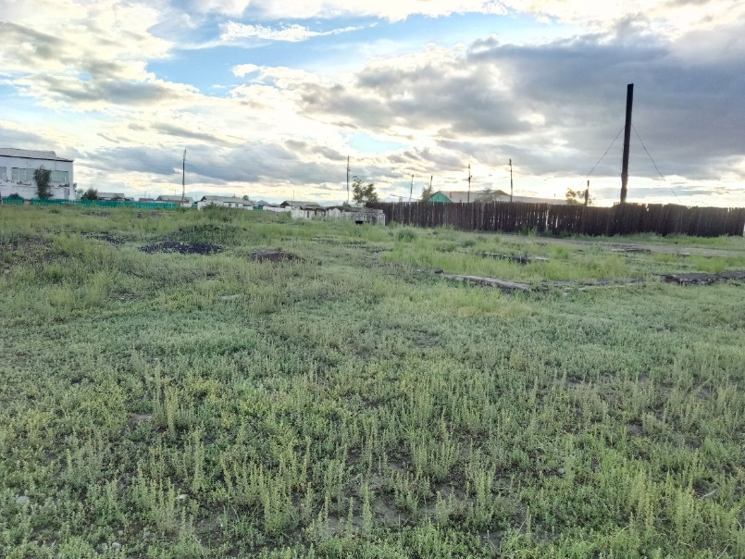
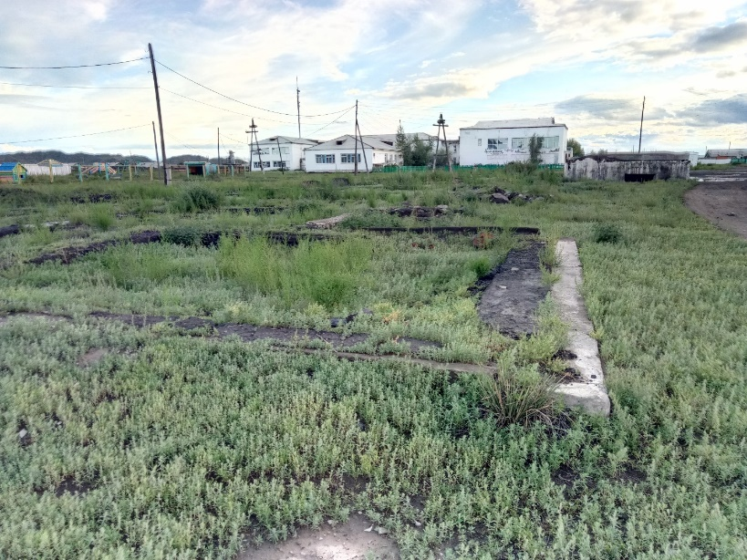

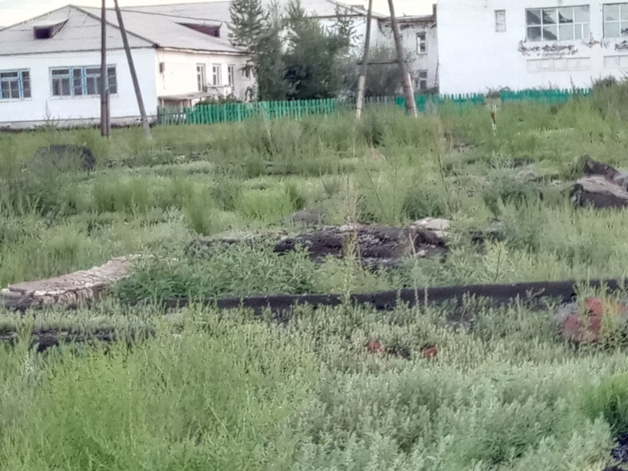

УТВЕРЖДАЮ
Председатель администрации сельского поселения
сумон Шекпээрский ______________ А.М.Ооржак
"___"____________20___г.

ПАСПОРТ
общественной территории*

Наименование муниципального образования | сельское поселение сумон Шекпээрский Барун-Хемчикского кожууна Республики Тыва
Наименование населенного пункта | Сумон Шекпээр

Наименование объекта благоустройства - общественной территории | Молодежный сквер
Функциональное назначение общественной территории | В молодежном сквере посажены ели – 10 шт, кедр – 22 шт, береза – 1 шт.Для массового отдыха граждан
Площадь общественной территории, кв. м. | 594кв.м.
Кадастровый номер | не имеется
Собственник общественной территории | сельское поселение сумон Шекпээрский Барун-Хемчикский кожуун Республики Тыва

Наименование земельных участков, зданий, строений и сооружений, расположенных на общественной территории | Собственник (правообладатель) расположенных на общественной территории земельных участков, зданий, строений и сооружений**
на территории парка земельные участки, здания и сооружения отсутствуют | -

_______________________________
Примечание:
* - под общественной территорией понимается территория муниципального образования соответствующего функционального назначения (площади, набережные, улицы, пешеходные зоны, скверы, парки, иные территории);
** - заполняется в случае наличия регистрации права собственности или иного вещного права в установленном порядке.

УТВЕРЖДАЮ
Председатель администрации сельского поселения
сумон Шекпээрский ______________ А.М.Ооржак
"___"____________20___г.

Элементы благоустройства общественной территории | Наличие и описание элемента благоустройства общественной территории
Элементы озеленения | Растительность включает разнообразные виды древесных форм:ели – 10 шт, кедр – 22 шт, береза – 1 шт.
Покрытия | отсутствует
Ограждения (заборы) | имеется деревянный забор длиной 33 м, высотой 0,7 м., высота ворот – 0,7 м., неокрашенные, вход с одной стороны: со стороны улицы Культура.
Водные устройства | водное устройство отсутствует
Уличное коммунально-бытовое и техническое оборудование | нет
Игровое и спортивное оборудование | нет
Элементы освещения | нет
Средства размещения информации и рекламные конструкции | нет
Малые архитектурные формы и городская мебель | Имеется угловая скамейка 2* 0,5 м.
Некапитальные нестационарные сооружения | не имеется
Элементы объектов капитального строительства

_____________________

УТВЕРЖДАЮ
Председатель администрации сельского поселения
сумон Шекпээрский _____________ А.М.Ооржак
«___» ___________ 2017г.

РЕЕСТР
благоустройства общественных территорий муниципального образования
__________
№  п/п | Местоположение общественной территории | Наименование общественной территории | Функциональное назначение общественной территории | Дата |  | Площадь земельного участка общественной территории, кв. м.
 |  |  |  | инвентаризации | внесения в реестр
1 | 2 | 3 | 4 | 5 | 6 | 7
 | Центральная часть с. Шекпээр Барун-Хемчикского кожууна республики Тыва | Молодежный сквер | Обеспечение отдыха посетителей, организация культурного досуга населения и проведения культурно-массовых мероприятий. | 21.07.2017г. | 28.08.2017 | 594

УТВЕРЖДАЮ
Председатель администрации сельского поселения
сумон Шекпээрский _____________ А.М.Ооржак
«___» ___________ 2017г.

№  п/п | Наличие элементов благоустройства общественной территории
 | элементы  озеленения | покры  тия | ограждения (заборы) | водные  устрой  ства | уличное коммунальнобытовое и техническое оборудование | игровое и спортивное оборудование | элементы  освеще  ния | средства размещения информации и рекламные конструкции | малые архитектурные формы и городская мебель | некапи  тальные  нестацио  нарные  сооруже  ния | элементы объектов капитального строительства
1 | 8 | 9 | 10 | 11 | 12 | 13 | 14 | 15 | 16 | 17 | 18
 | - | - | - | - | - | - | - | - | - | - | +

________________
Примечание:
В графах 8-18 указывается "+" в случае наличия элемента благоустройства, - в случае отсутствия элемента благоустройства.

_____________________________

План-схема
общественной территории
улица Ленина
(Молодежный Сквер)

180 м

594кв.м.

17м

120 м

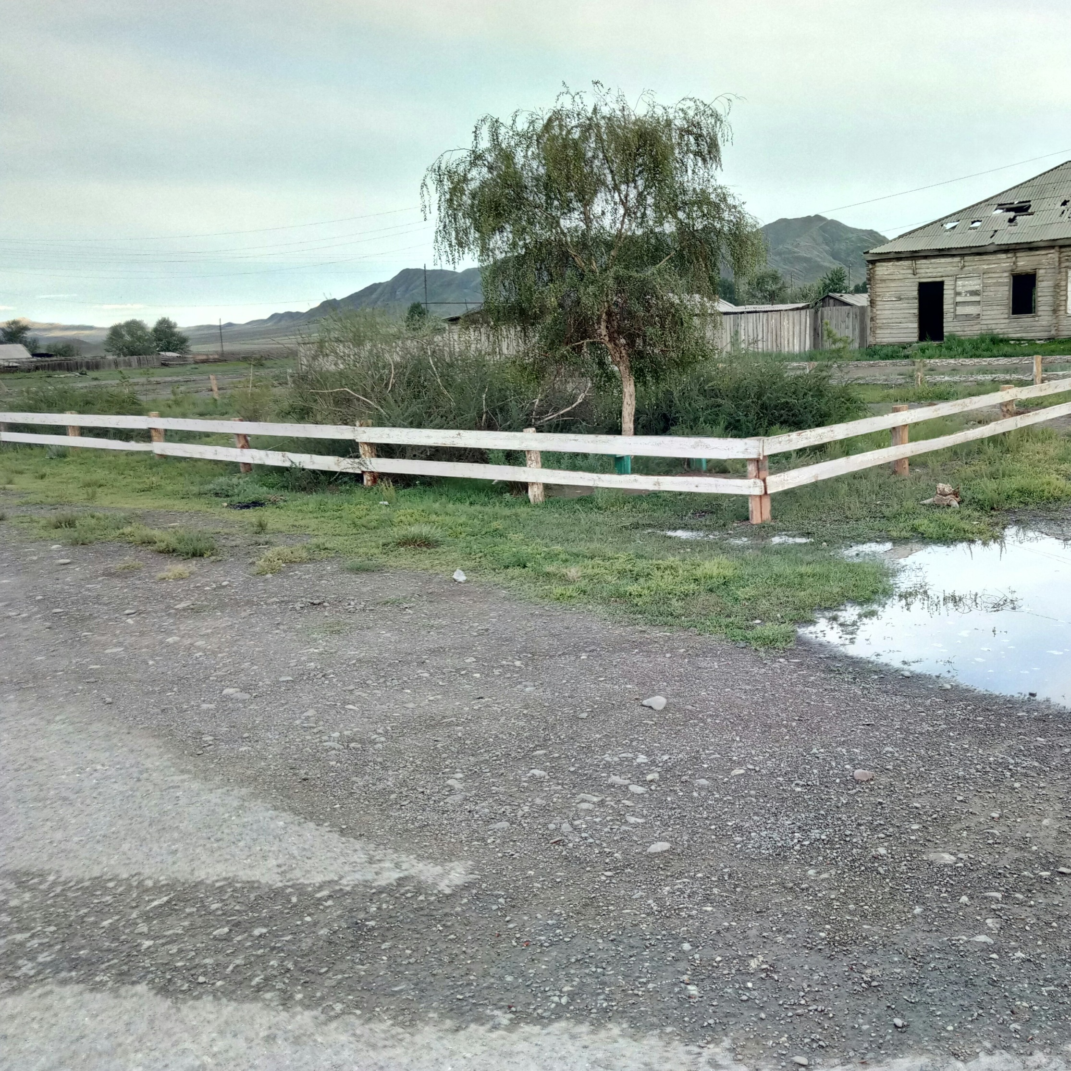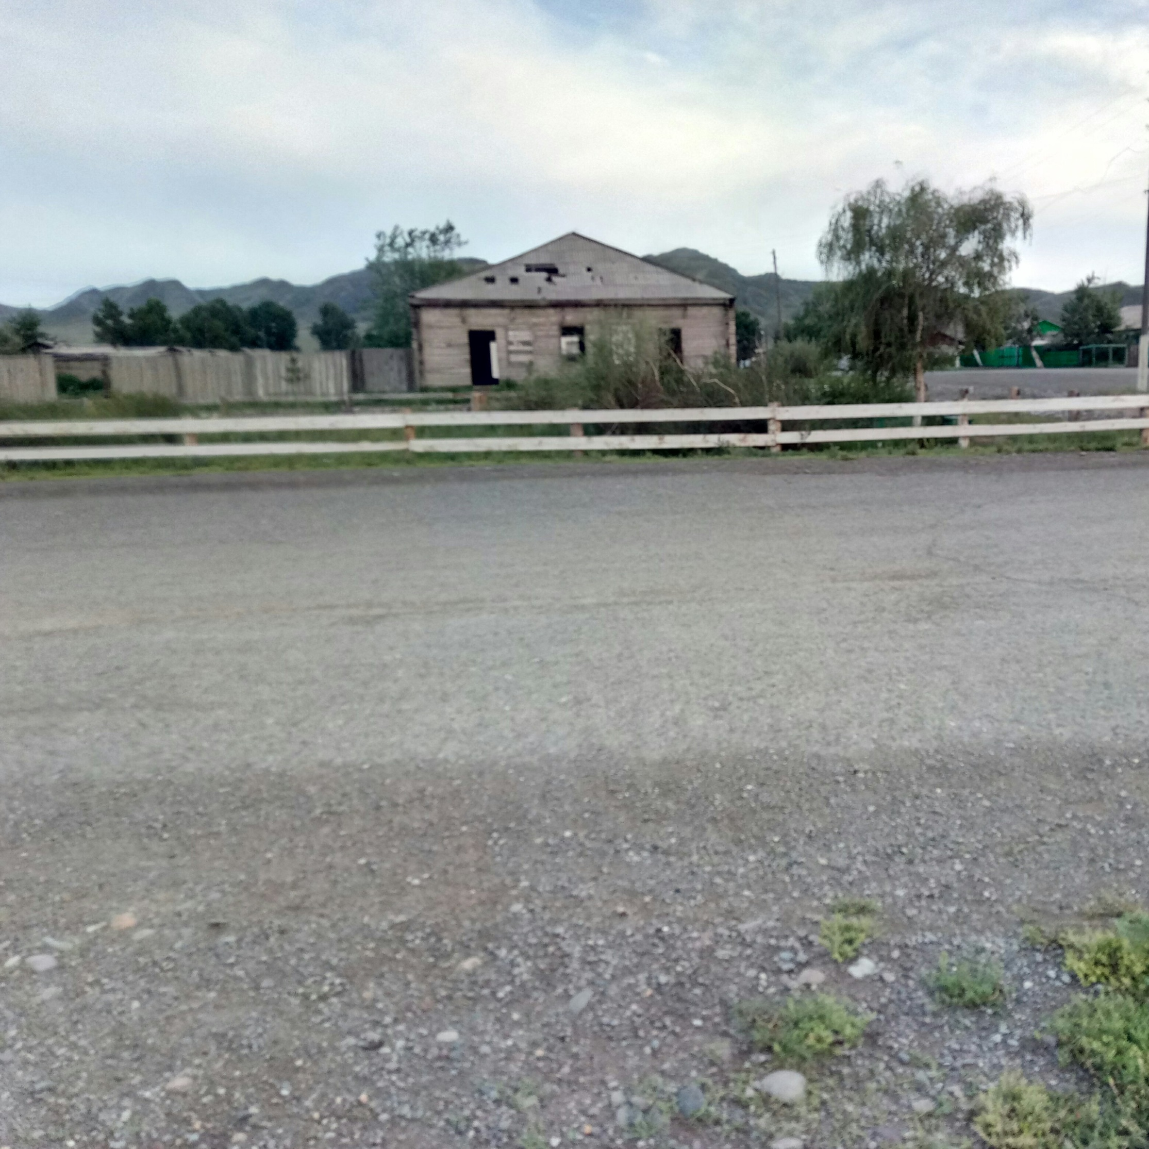
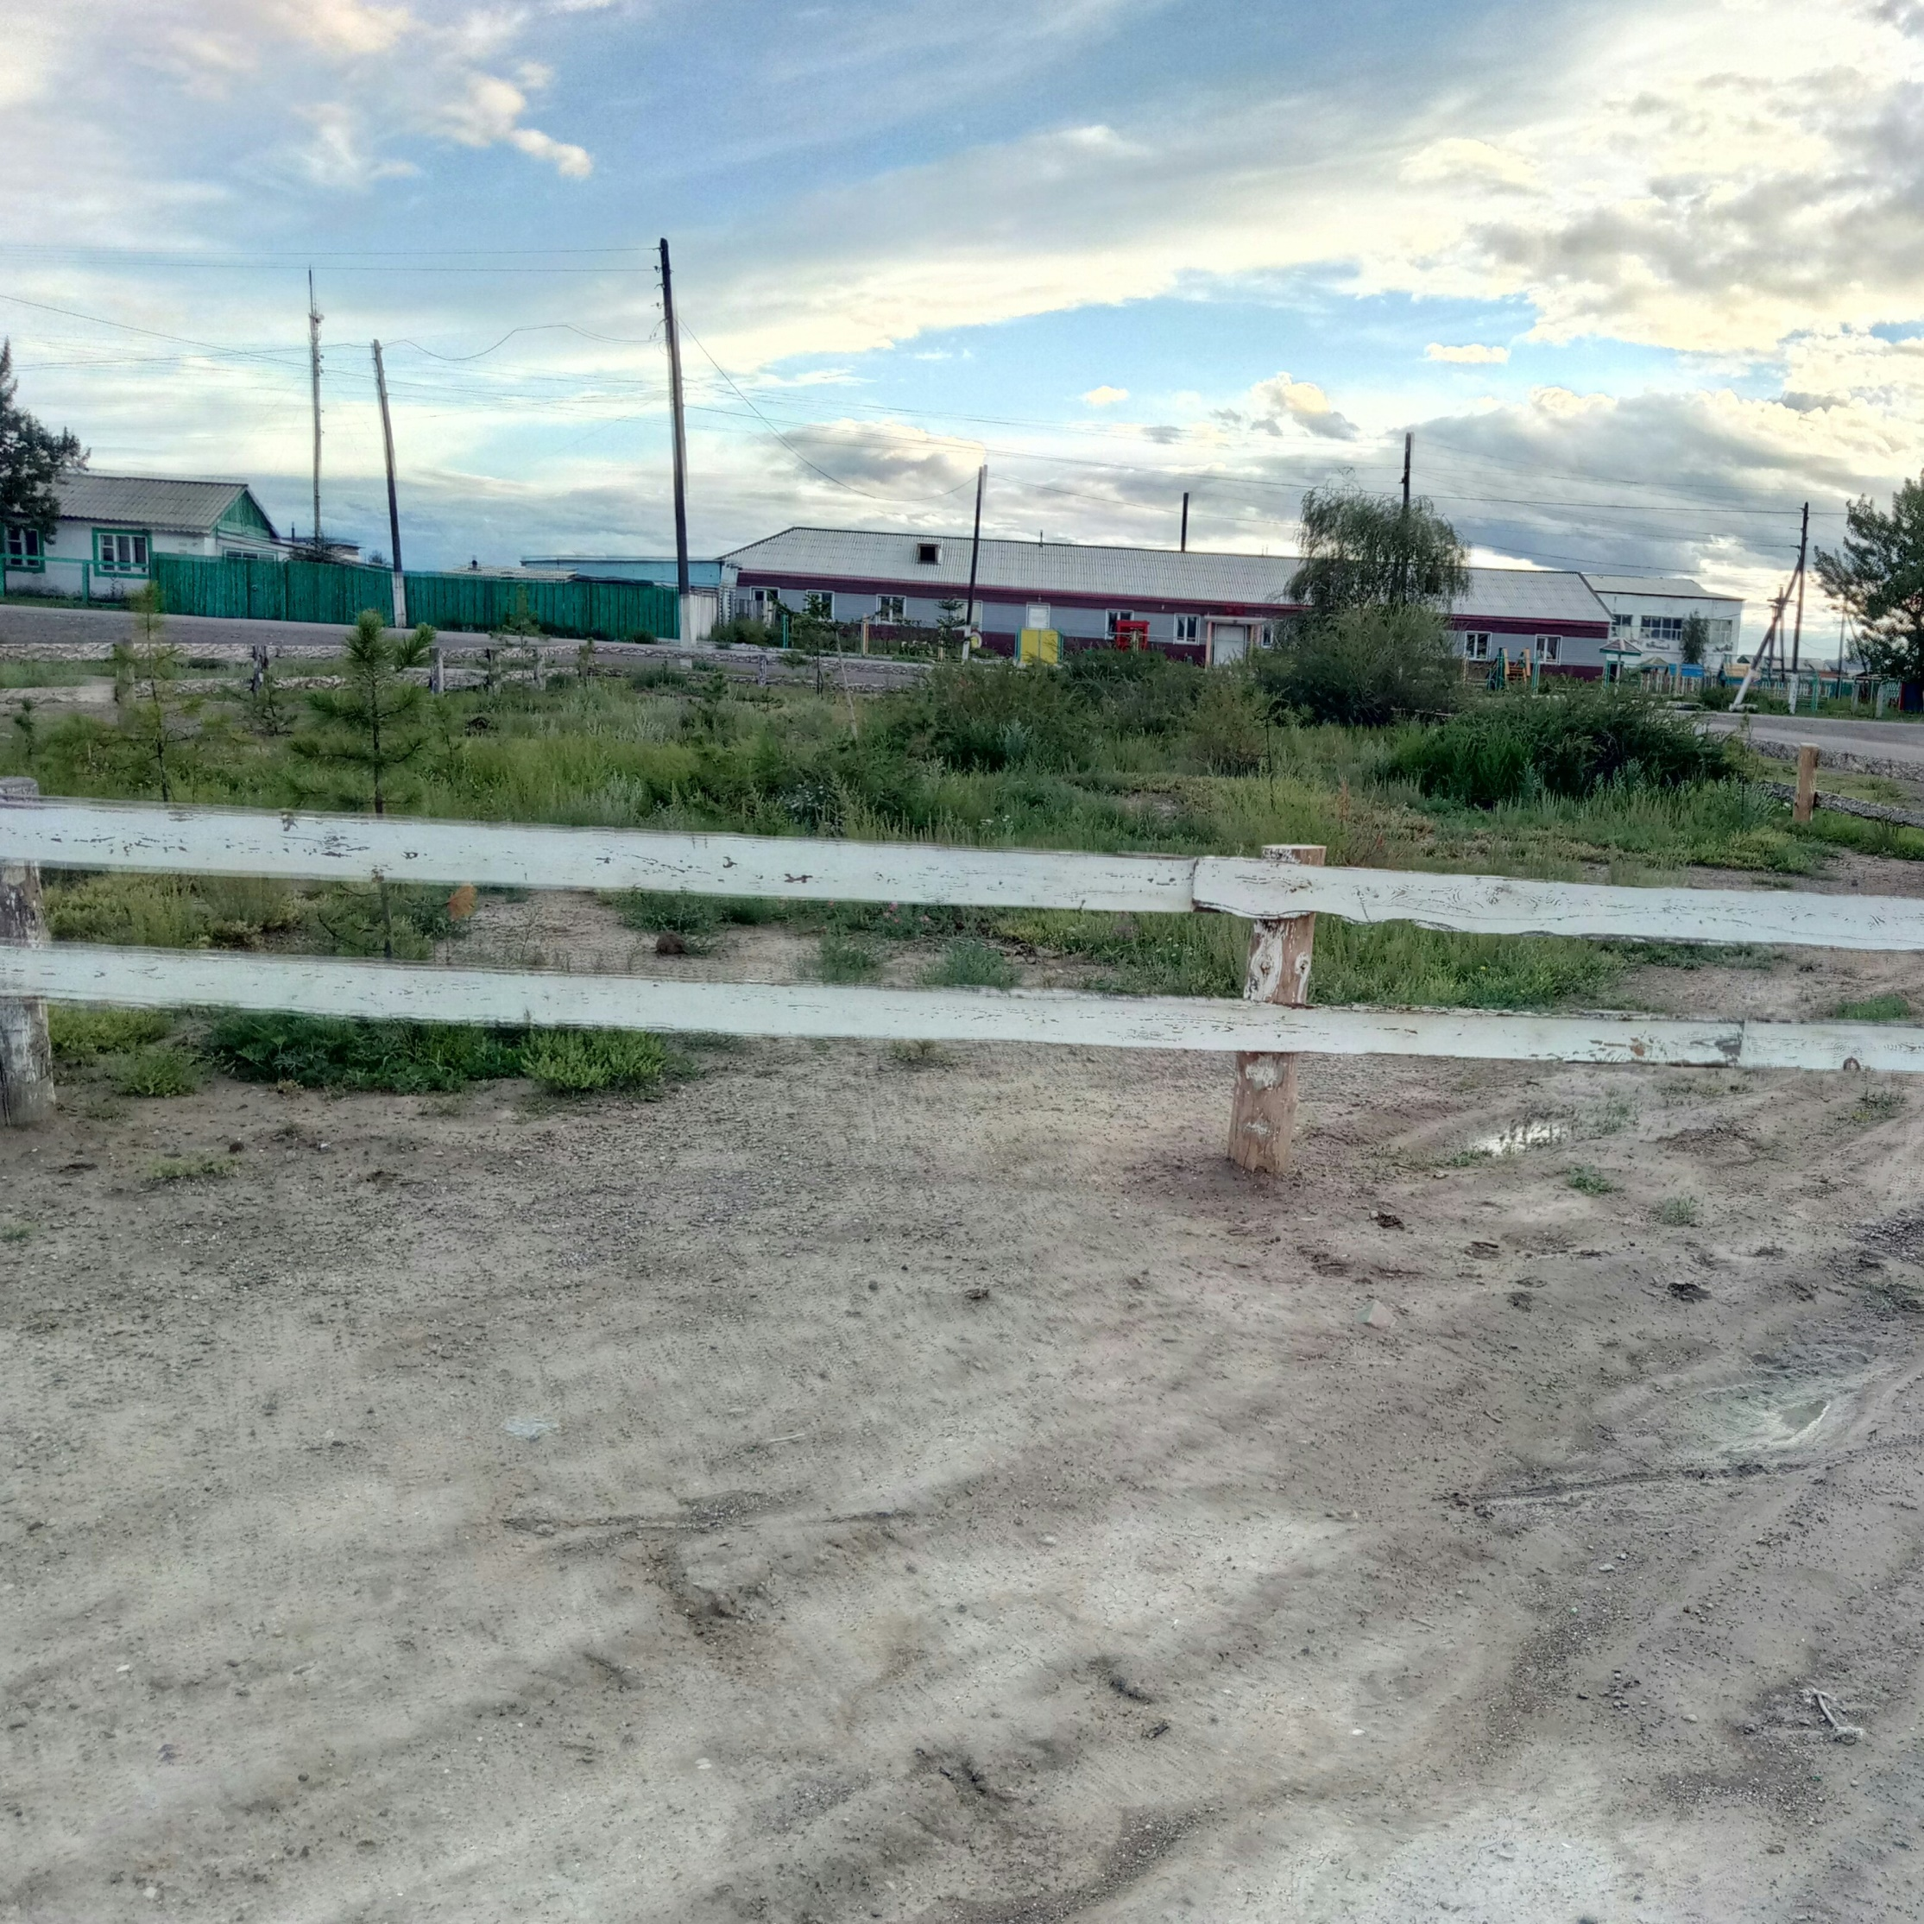
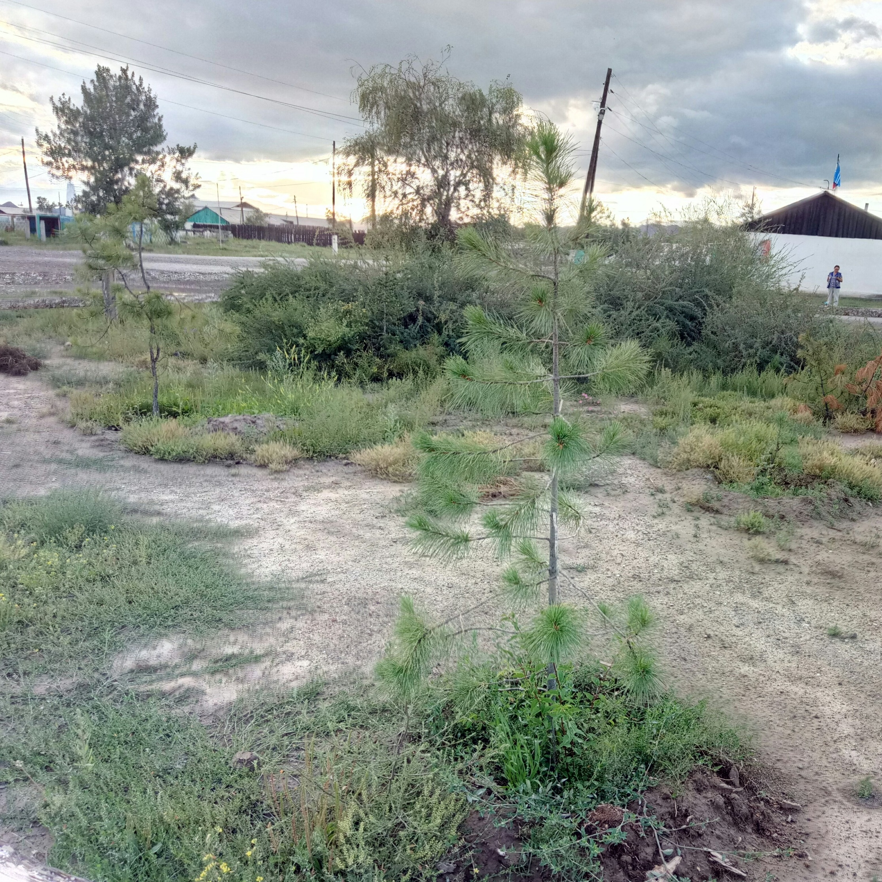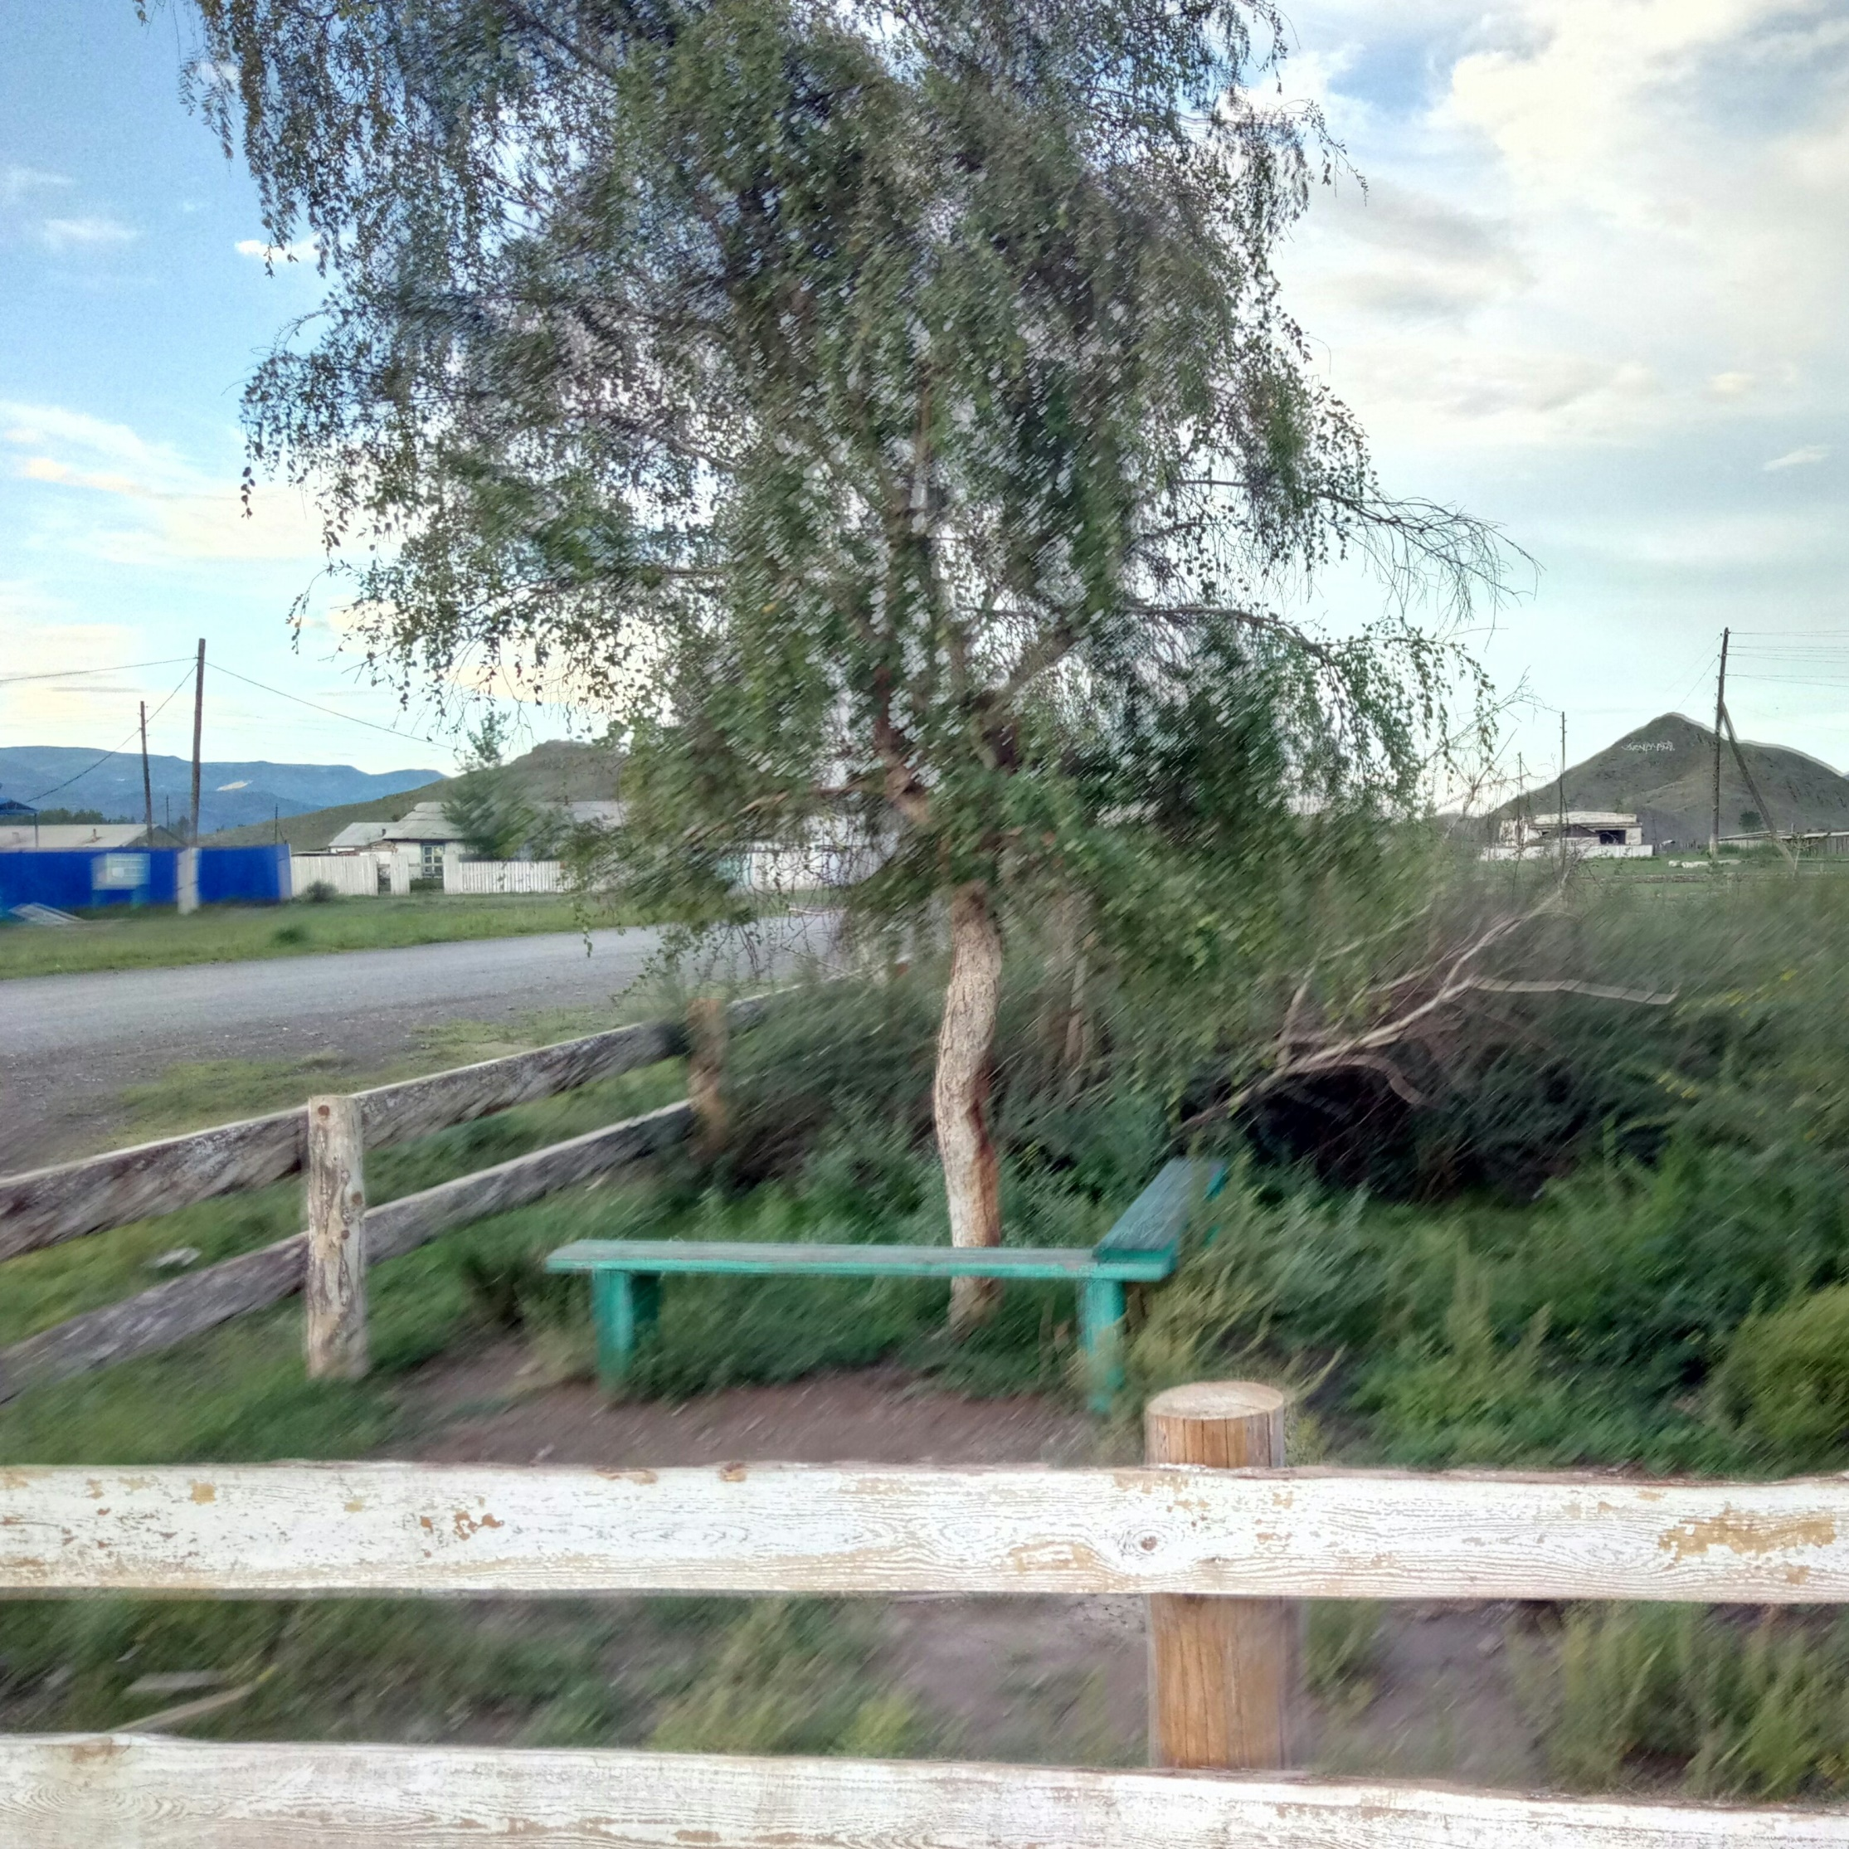
УТВЕРЖДАЮ
Председатель администрации
сельского поселения сумона Шекпээрский
_______________/Ооржак А. М./
" 18 " июля 2017г.

ПАСПОРТ
благоустройства территорий, прилегающих к жилым домам*

Наименование муниципального образования |  |  |  |  | Администрация сельского поселения сумон Шекпээрский
Наименование населенного пункта

Адреса жилых домов, расположенных на земельных участках, граничащих с инвентаризируемой территорией, прилегающей к жилым домам |  |  |  |  | улица Монгуш Чот
Площадь территории, прилегающей к жилым домам, кв. м. |  |  |  |  | 4981 кв.м

Объекты и элементы благоустройства территории, прилегающей к жилым домам | Описание объекта и элемента благоустройства территории, прилегающей к жилым домам
1 |  |  |  |  |  | 2
Тротуары** |  |  |  |  |  | нет
Автомобильные дороги, образующие проезды к территориям, прилегающим к жилым домам** |  |  |  |  |  | 939 м.
Система водоотведения поверхностного стока |  |  |  |  |  | нет
Контейнерные площадки и площадки для складирования отдельных групп коммунальных отходов*** |  |  |  |  |  | нет
Элементы освещения**** |  |  |  |  |  | нет
Элементы озеленения***** |  |  |  |  |  | Иные формы, ограждение имеется
Иные объекты и элементы благоустройства |  |  |  |  |  | 23 столбов

Примечание:
* - под жилым домом понимается индивидуально-определенное здание, которое состоит из комнат, а также помещений вспомогательного использования, предназначенных для удовлетворения гражданами бытовых и иных нужд, связанных с их проживанием в таком здании;
** - при описании объекта благоустройства указывается, в том числе, вид покрытия дорожного полотна;
*** - при описании объекта благоустройства указывается основание площадки (асфальтобетонное, цементное, щебеночное, гравийное, цементный бетон, прочее), наличие и целостность ограждения, количество и целостность контейнеров;
**** - при описании элемента благоустройства указывается вид уличного освещения (фасадное, ландшафтное, уличное, количество и источники света (лампы накаливания, галогенные лампы, люминесцентные лампы, прочее), режим работы освещения (круглосуточно, дневной, вечерний);
***** - при описании элемента благоустройства указывается форма озеленения (газон, клумба, иные формы), наличие и целостность ограждения.

 |  |  |  | Реестр
 |  | Благоустройства территорий, прилегающих к жилым домам
 | Наименование муниципального образования Администрация сельского поселения сумон Шекпээрский Барун-Хемчикского кожууна РТ
№ п/п | Местоположение территории, прилегающей к жилым домам | Дата |  |  | Площадь территории, прилегающей к жилым домам кв.м. | Наличие объектов и элементов благоустройства территории, прилегающей к жилым домам
 |  | Инвентаризации | внесения в реестр |  |  | Тротуары | Автомобильные дороги образующие проезды к территриям, прилегающим к жилым | Контейнерные площадки и площадки для складирования отдельных групп коммунальных отходов | Система водоотведения поверхностного стока | Элементы освещения | Элементы озеленения | Иные объекты и элементы
1 | 2 | 3 | 4 |  | 5 | 6 | 7 | 8 | 9 | 10 | 11 | 12
1 | 668046, РТ, Барун-Хемчикский р-н, с. Шекпээр, ул. Монгуш Чот , д.1 | 17.07.2017 | 17.07.2017 |  | 140 | - | + | - | - | - | - | столба
2 | 668046, РТ, Барун-Хемчикский р-н, с. Шекпээр, ул. Монгуш Чот, д.3, кв.1 | 17.07.2017 | 17.07.2017 |  | 153 | - | + | - | - | - | -
3 | 668046, РТ, Барун-Хемчикский р-н, с. Шекпээр, ул. Монгуш Чот, д. 3, кв.2 | 17.07.2017 | 17.07.2017 |  | 141 | - | + | - | - | - | - | 2 столбы
4 | 668046, РТ, Барун-Хемчикский р-н, с. Шекпээр, ул. Монгуш Чот, д.5, кв.1 | 17.07.2017 | 17.07.2017 |  | 201 | - | + | - | - | - | -
5 | 668046, РТ, Барун-Хемчикский р-н, с. Шекпээр, ул. Монгуш Чот , д.5, кв.2 | 17.07.2017 | 17.07.2017 |  | 141 | - | + | - | - | - | - | столбы
6 | 668046, РТ, Барун-Хемчикский р-н, с. екпээр, ул. Монгуш Чот, д.7, кв.1 | 17.07.2017 | 17.07.2017 |  | 169 | - | + | - | - | - | -
7 | 668046, РТ, Барун-Хемчикский р-н, с. Шекпээр, ул. Монгуш Чот , д.7, кв.2 | 17.07.2017 | 17.07.2017 |  | 145 | - | + | - | - | - | -
8 | 668046, РТ, Барун-Хемчикский р-н, с. Шекпээр, ул. Монгуш Чот , д.9, кв.1 | 17.07.2017 | 17.07.2017 |  | 133 | - | + | - | - | - | - | столба
9 | 668046, РТ, Барун-Хемчикский р-н, с. Шекпээр, ул. Монгуш Чот , д.9 кв. 2 | 17.07.2017 | 17.07.2017 |  | 169 | - | + | - | - | - | -
10 | 668046, РТ, Барун-Хемчикский р-н, с. Шекпээр, ул. Монгуш Чот, д.11 кв. 1 | 17.07.2017 | 17.07.2017 |  | 200 | - | + | - | - | - | - | столба
11 | 668046, РТ, Барун-Хемчикский р-н, с. Шекпээр, ул. Монгуш Чот, д.11 кв. 2 | 17.07.2017 | 17.07.2017 |  | 122 | - | + | - | - | - | -
12 | 668046, РТ, Барун-Хемчикский р-н, с. Шекпээр, ул. Монгуш Чот, д.13 кв. 1 | 17.07.2017 | 17.07.2017 |  | 151 | - | + | - | - | - | - | столба
13 | 668046, РТ, Барун-Хемчикский р-н, с. Шекпээр, ул. Монгуш Чот, д.13 кв. 2 | 17.07.2017 | 17.07.2017 |  | 111 | - | + | - | - | - | - | столба
14 | 668046, РТ, Барун-Хемчикский р-н, с. Шекпээр, ул. Монгуш Чот, д.15 кв. 1 | 17.07.2017 | 17.07.2017 |  | 142 | - | + | - | - | - | -
15 | 668046, РТ, Барун-Хемчикский р-н, с. Шекпээр, ул. Монгуш Чот, д.15 кв. 2 | 17.07.2017 | 17.07.2017 |  | 129 | - | + | - | - | - | -
16 | 668046, РТ, Барун-Хемчикский р-н, с. Шекпээр, ул. Монгуш Чот, д.15 кв. 1 | 17.07.2017 | 17.07.2017 |  | 271 | - | + | - | - | - | - | столба
17 | 668046, РТ, Барун-Хемчикский р-н, с. Шекпээр, ул. Монгуш Чот, д.17 кв. 2 | 17.07.2017 | 17.07.2017 |  | 110 | - | + | - | - | - | -
18 | 668046, РТ, Барун-Хемчикский р-н, с. Шекпээр, ул. Монгуш Чот , д 17, кв.2 | 17.07.2017 | 17.07.2017 |  | 150 | - | + | - | - | - | - | столба
19 | 668046, РТ, Барун-Хемчикский р-н, с. Шекпээр, ул. Монгуш Чот, д.19, кв.1 | 17.07.2017 | 17.07.2017 |  | 358 | - | + | - | - | - | -
20 | 668046, РТ, Барун-Хемчикский р-н, с. Шекпээр, ул. Монгуш Чот, д.19, кв.2 | 17.07.2017 | 17.07.2017 |  | 122 | - | + | - | - | - | - | столба
21 | 668046, РТ, Барун-Хемчикский р-н, с. Шекпээр, ул. Монгуш Чот, д.21, кв.1 | 17.07.2017 | 17.07.2017 |  | 121 | - | + | - | - | - | -
22 | 668046, РТ, Барун-Хемчикский р-н, с. Шекпээр, ул. Монгуш Чот, д.21, кв.2 | 17.07.2017 | 17.07.2017 |  | 117 | - | + | - | - | - | - | столба
23 | 668046, РТ, Барун-Хемчикский р-н, с. Шекпээр, ул. Монгуш Чот, д.23-1 | 17.07.2017 | 17.07.2017 |  | 86 | - | + | - | - | - | -
24 | 668046, РТ, Барун-Хемчикский р-н, с. Шекпээр, ул. Монгуш Чот, д. 23 кв. 2 | 17.07.2017 | 17.07.2017 |  | 68 | - | + | - | - | - | - | столба
25 | 668046, РТ, Барун-Хемчикский р-н, с. Шекпээр, ул. Монгуш Чот, д.25 кв.1 | 17.07.2017 | 17.07.2017 |  | 123 | - | + | - | - | - | -
26 | 668046, РТ, Барун-Хемчикский р-н, с. Шекпээр, ул. Монгуш Чот, д.25-2 | 17.07.2017 | 17.07.2017 |  | 110 | - | + | - | - | - | - | 2 столбы
27 | 668046, РТ, Барун-Хемчикский р-н, с. Шекпээр, ул. Монгуш Чот, д.27-1 | 17.07.2017 | 17.07.2017 |  | 113 | - | + | - | - | - | -
28 | 668046, РТ, Барун-Хемчикский р-н, с. Шекпээр, ул. Монгуш Чот, д.27, кв.2 | 17.07.2017 | 17.07.2017 |  | 115 | - | + | - | - | - | - | столба
23 | 668046, РТ, Барун-Хемчикский р-н, с. Шекпээр, ул. Монгуш Чот, д.29-1 | 17.07.2017 | 17.07.2017 |  | 143 | - | + | - | - | - | -
24 | 668046, РТ, Барун-Хемчикский р-н, с. Шекпээр, ул. Монгуш Чот, д. 29 кв. 2 | 17.07.2017 | 17.07.2017 |  | 171 | - | + | - | - | - | - | столба
25 | 668046, РТ, Барун-Хемчикский р-н, с. Шекпээр, ул. Монгуш Чот, д.31 кв.1 | 17.07.2017 | 17.07.2017 |  | 143 | - | + | - | - | - | -
26 | 668046, РТ, Барун-Хемчикский р-н, с. Шекпээр, ул. Монгуш Чот, д.31-2 | 17.07.2017 | 17.07.2017 |  | 171 | - | + | - | - | - | - | 2 столбы
27 | 668046, РТ, Барун-Хемчикский р-н, с. Шекпээр, ул. Монгуш Чот, д.33 | 17.07.2017 | 17.07.2017 |  | 242 | - | + | - | - | - | -
 |  |  |  |  | 4981

ФОТОТАБЛИЦА
улица Монгуш Чот

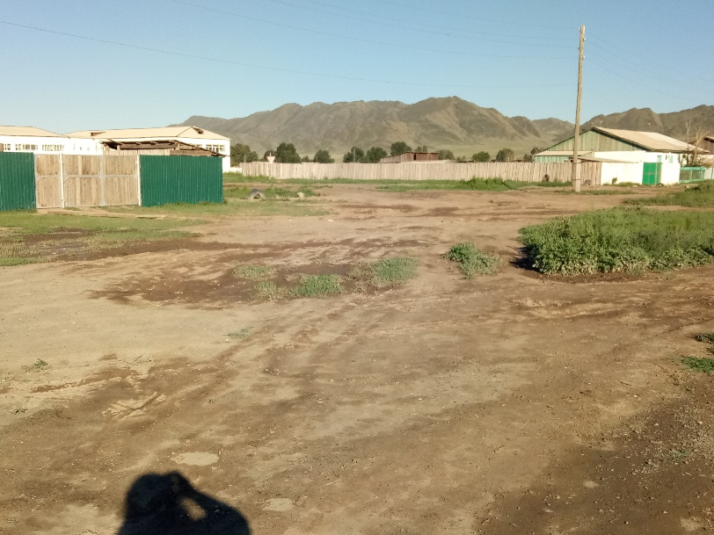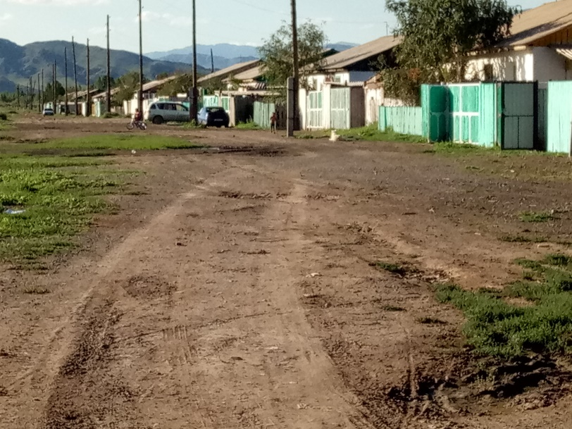
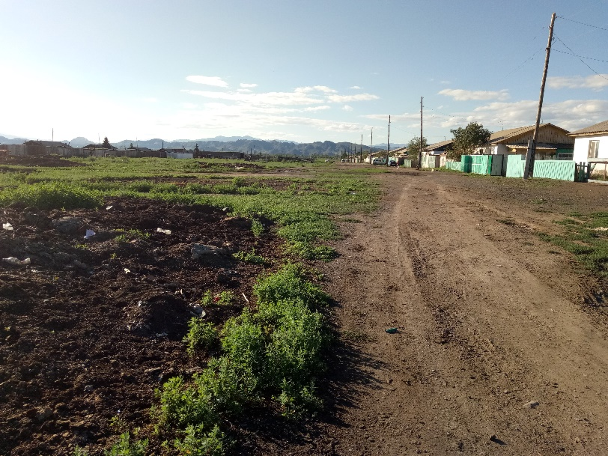

УТВЕРЖДАЮ
Председатель администрации
сельского поселения сумона Шекпээрский
_______________/Ооржак А.М./
" 20 " июля 2017г.
____ _
ПАСПОРТ
общественной территории*
Наименование муниципального образования |  |  |  |  |  | Администрация сельского поселения сумон Шекпээрский
Наименование населенного пункта |  |  |  |  |  | село Шекпээр

Наименование объекта благоустройства - общественной территории |  |  |  | Зона отдыха
Функциональное назначение общественной территории |  |  |  | площади
Площадь общественной территории, кв. м. |  |  |  | 250 га
Кадастровый номер |  |  |  | не имеется
Собственник общественной территории |  |  |  | Администрация сельского поселения сумон Шекпээрский

Наименование земельных участков, зданий, строений и сооружений, расположенных на общественной территории | Собственник (правообладатель) расположенных на общественной территории земельных участков, зданий, строений и сооружений**
Зона отдыха по улице:  Ленина |  |  |  | Администрация сельского поселения сумон Шекпээрский
_______________________________
Примечание:
* - под общественной территорией понимается территория муниципального образования соответствующего функционального назначения (площади, набережные, улицы, пешеходные зоны, скверы, парки, иные территории);
** - заполняется в случае наличия регистрации права собственности или иного вещного права в установленном порядке.

УТВЕРЖДАЮ
Председатель администрации сельского поселения
сумон Шекпээрский _____________ А.М.Ооржак
«___» ___________ 2017г.

Элементы благоустройства общественной территории | Наличие и описание элемента благоустройства общественной территории
Элементы озеленения |  |  |  |  |  |  | нет
Покрытия |  |  |  |  |  |  | нет
Ограждения (заборы) |  |  |  |  |  |  | нет
Водные устройства |  |  |  |  |  |  | нет
Уличное коммунально-бытовое и техническое оборудование |  |  |  |  |  |  | нет
Игровое и спортивное оборудование |  |  |  |  |  |  | нет
Элементы освещения |  |  |  |  |  |  | нет
Средства размещения информации и рекламные конструкции |  |  |  |  |  |  | нет
Малые архитектурные формы и городская мебель |  |  |  |  |  |  | Частично имеется футбольное поле и футбольные ворота
Некапитальные нестационарные сооружения |  |  |  |  |  |  | нет
Элементы объектов капитального строительства |  |  |  |  |  |  | нет

_____________________

РЕЕСТР
благоустройства общественных территорий муниципального образования
__________
№  п/п | Местоположение общественной территории | Наименование общественной территории | Функциональное назначение общественной территории | Дата |  | Площадь земельного участка общественной территории, кв. м.
 |  |  |  | инвентари  зации | внесения в реестр
1 | 2 | 3 | 4 | 5 | 6 | 7
1 | Улица Ленина | Зона отдыха днаснаселения | Зона отдыха | 20.07.2017 | 20.07.2017 | 105 кв.м.

№  п/п | Наличие элементов благоустройства общественной территории
 | элементы  озеленения | покры  тия | ограждения (заборы) | водные  устрой  ства | уличное коммунальнобытовое и техническое оборудование | игровое и спортивное оборудование | элементы  освеще  ния | средства размещения информации и рекламные конструкции | малые архитектурные формы и городская мебель | некапи  тальные  нестацио  нарные  сооруже  ния | элементы объектов капитального строительства
1 | 8 | 9 | 10 | 11 | 12 | 13 | 14 | 15 | 16 | 17 | 18
1 | - | - | - | - | - | - | - | - | - | - | -

________________
Примечание:
В графах 8-18 указывается "+" в случае наличия элемента благоустройства, - в случае отсутствия элемента благоустройства.
Председатель администрации
сельского поселения сумона Шекпээрский:_____________________ /Ооржак А.М./

План-схема общественной территории
улица Ленина

25м

100 кв.м

25м

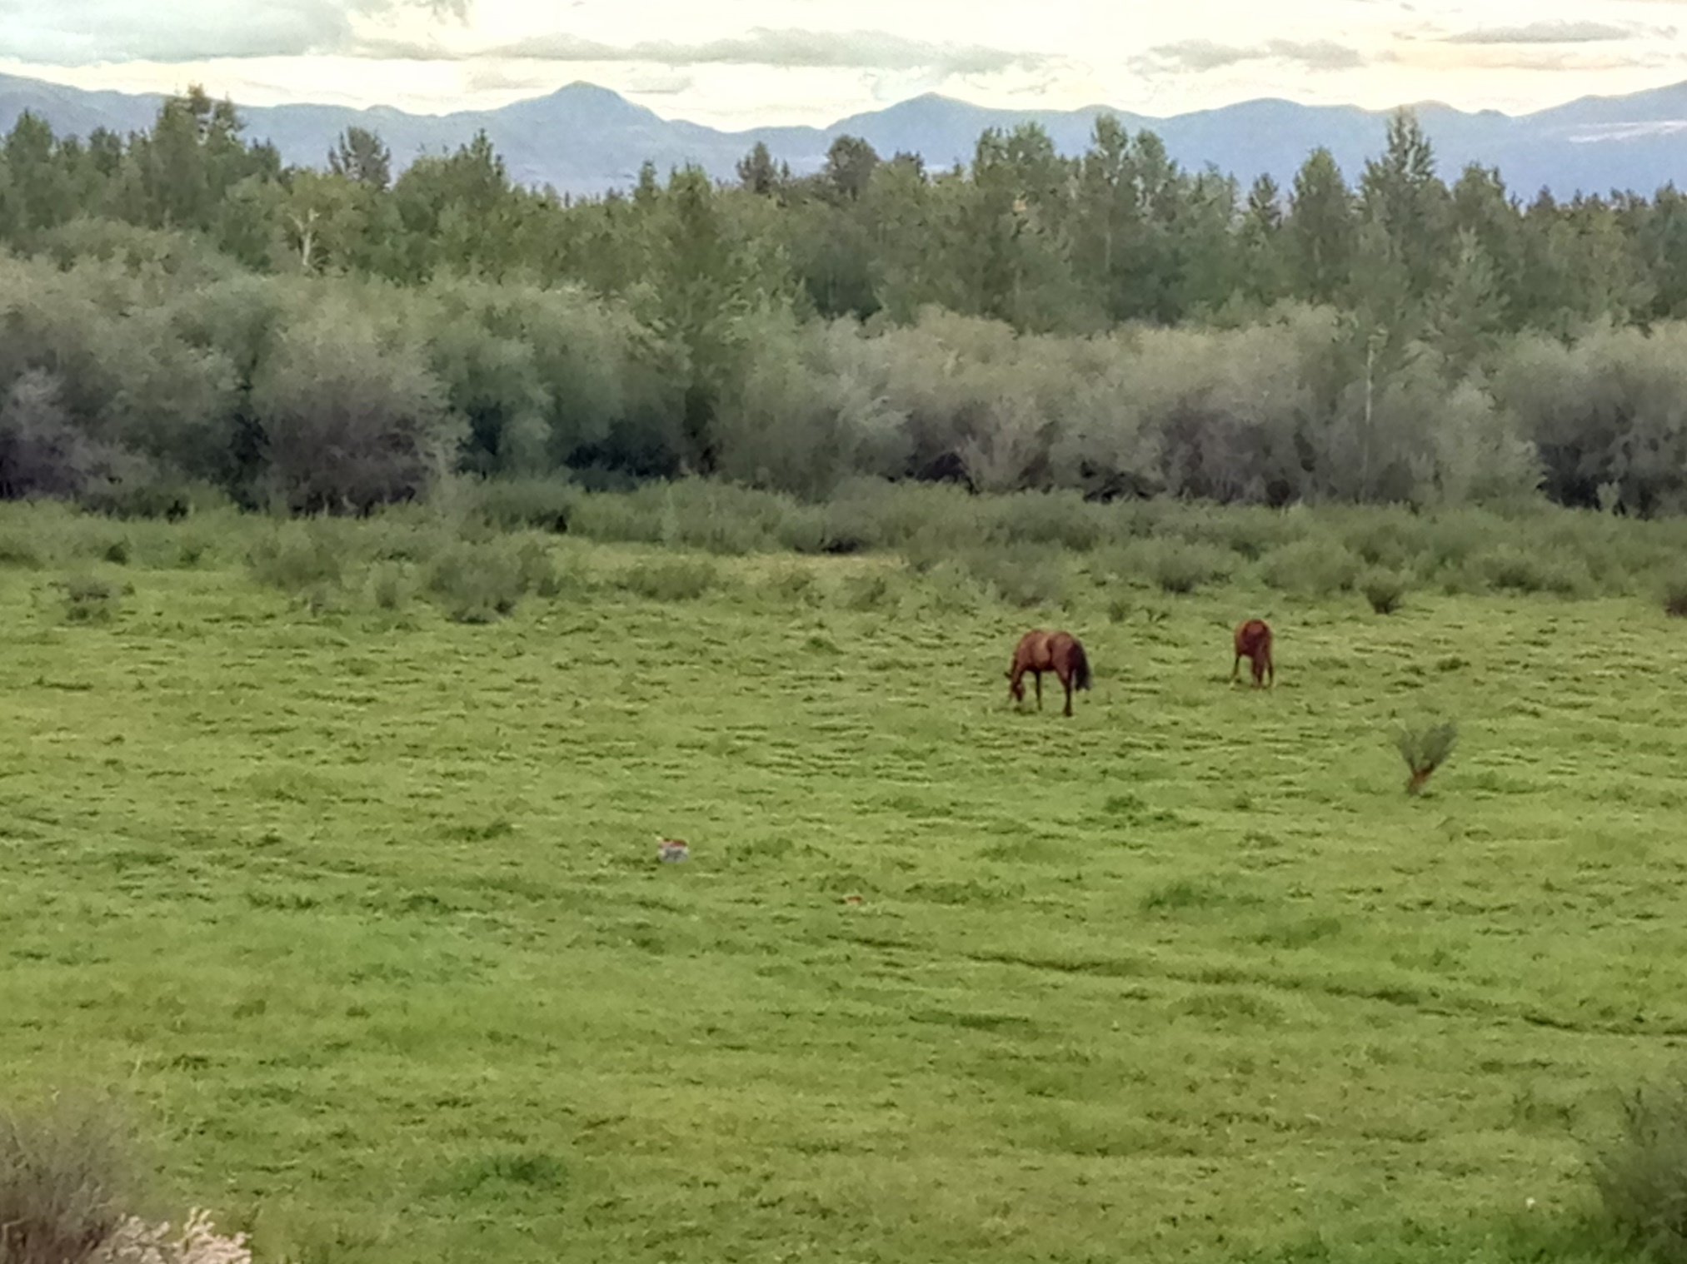

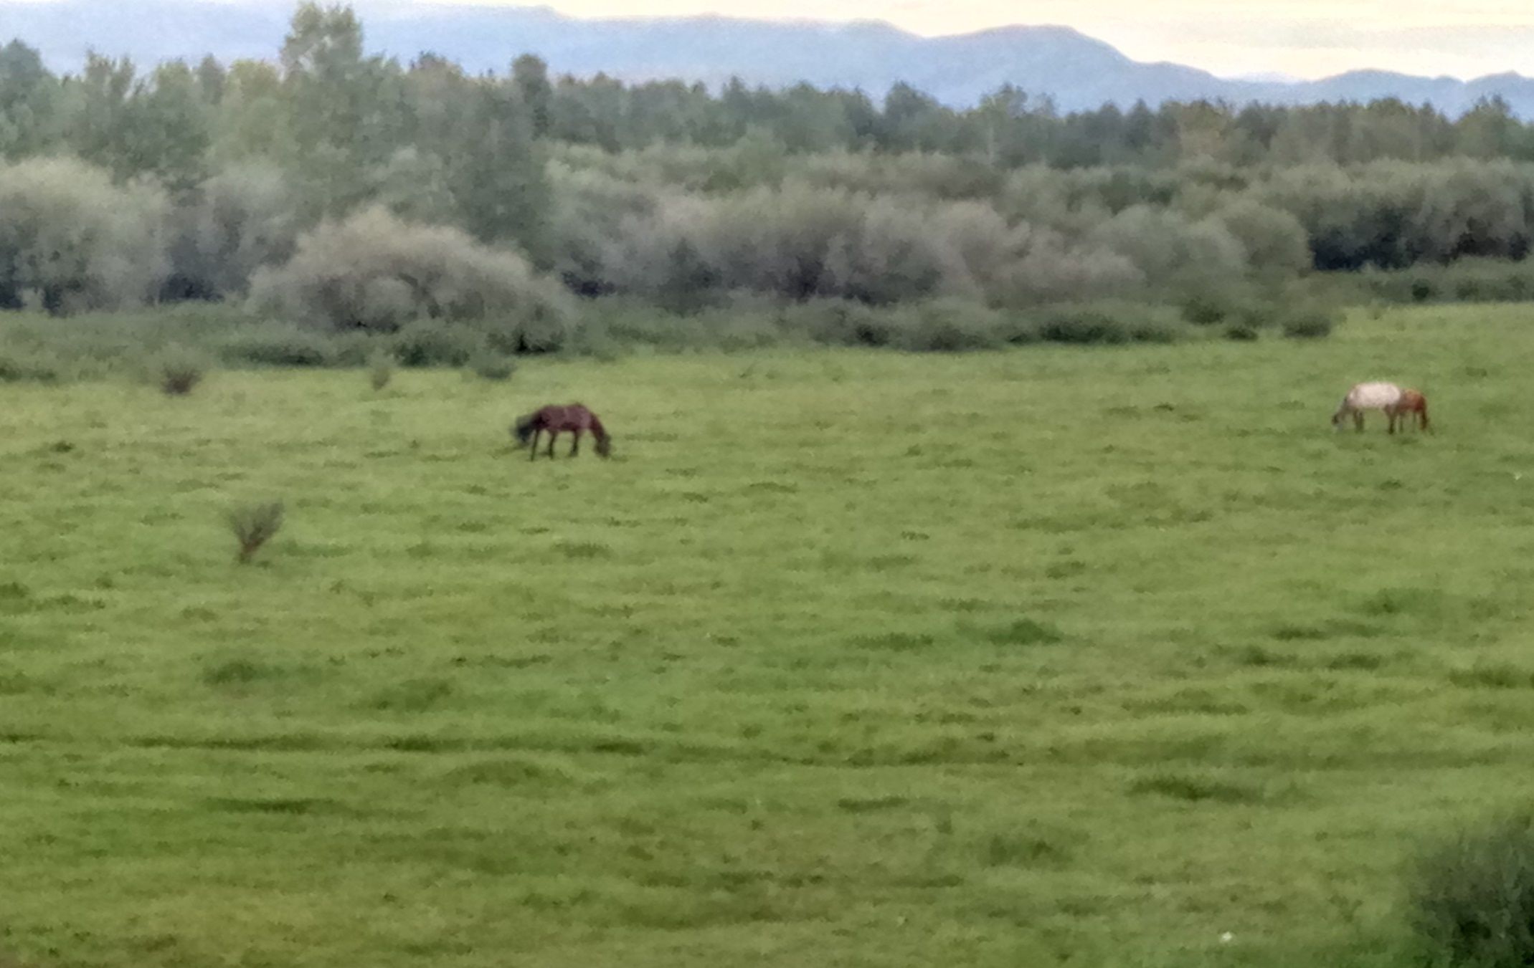
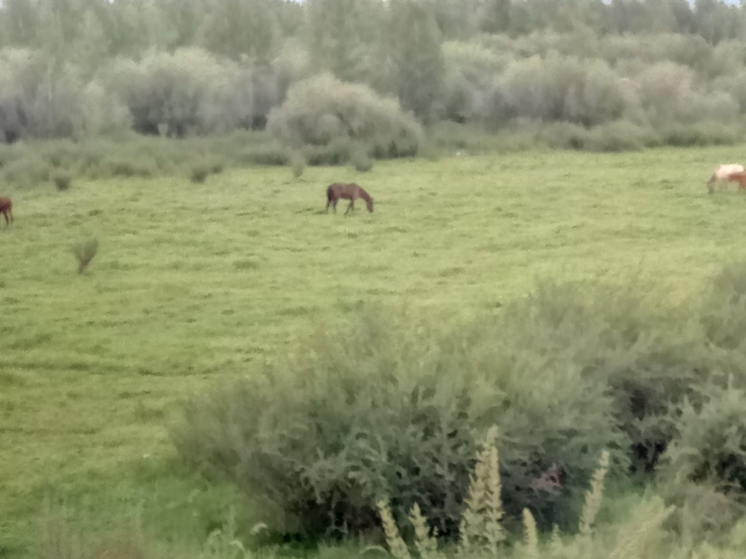

УТВЕРЖДАЮ
Председатель администрации
сельского поселения сумона Шекпээрский
_______________/Ооржак А.М./
" 20 " июля 2017г.
____ _
ПАСПОРТ
общественной территории*
Наименование муниципального образования |  |  |  |  |  | Администрация сельского поселения сумон Шекпээрский
Наименование населенного пункта |  |  |  |  |  | село Шекпээр

Наименование объекта благоустройства - общественной территории |  |  |  | Стадион
Функциональное назначение общественной территории |  |  |  | площади
Площадь общественной территории, кв. м. |  |  |  | 1,5 га
Кадастровый номер |  |  |  | не имеется
Собственник общественной территории |  |  |  | Администрация сельского поселения сумон Шекпээрский

Наименование земельных участков, зданий, строений и сооружений, расположенных на общественной территории | Собственник (правообладатель) расположенных на общественной территории земельных участков, зданий, строений и сооружений**
Стадион по  ул. Октябрьская |  |  |  | Администрация сельского поселения сумон Шекпээрский
_______________________________
Примечание:
* - под общественной территорией понимается территория муниципального образования соответствующего функционального назначения (площади, набережные, улицы, пешеходные зоны, скверы, парки, иные территории);
** - заполняется в случае наличия регистрации права собственности или иного вещного права в установленном порядке.

УТВЕРЖДАЮ
Председатель администрации сельского поселения
сумон Шекпээрский _____________ А.М.Ооржак
«___» ___________ 2017г.

Элементы благоустройства общественной территории | Наличие и описание элемента благоустройства общественной территории
Элементы озеленения |  |  |  |  |  |  | нет
Покрытия |  |  |  |  |  |  | нет
Ограждения (заборы) |  |  |  |  |  |  | нет
Водные устройства |  |  |  |  |  |  | нет
Уличное коммунально-бытовое и техническое оборудование |  |  |  |  |  |  | нет
Игровое и спортивное оборудование |  |  |  |  |  |  | нет
Элементы освещения |  |  |  |  |  |  | нет
Средства размещения информации и рекламные конструкции |  |  |  |  |  |  | нет
Малые архитектурные формы и городская мебель |  |  |  |  |  |  | Частично имеется футбольное поле и футбольные ворота
Некапитальные нестационарные сооружения |  |  |  |  |  |  | нет
Элементы объектов капитального строительства |  |  |  |  |  |  | нет

_____________________

УТВЕРЖДАЮ
Председатель администрации сельского поселения
сумон Шекпээрский _____________ А.М.Ооржак
«___» ___________ 2017г.

РЕЕСТР
благоустройства общественных территорий муниципального образования
__________
№  п/п | Местоположение общественной территории | Наименование общественной территории | Функциональное назначение общественной территории | Дата |  | Площадь земельного участка общественной территории, кв. м.
 |  |  |  | инвентари  зации | внесения в реестр
1 | 2 | 3 | 4 | 5 | 6 | 7
1 | улица Октябрьская | Стадион | площади | 20.07.2017 | 20.07.2017 | 1,5 га

№  п/п | Наличие элементов благоустройства общественной территории
 | элементы  озеленения | покры  тия | ограждения (заборы) | водные  устрой  ства | уличное коммунальнобытовое и техническое оборудование | игровое и спортивное оборудование | элементы  освеще  ния | средства размещения информации и рекламные конструкции | малые архитектурные формы и городская мебель | некапи  тальные  нестацио  нарные  сооруже  ния | элементы объектов капитального строительства
1 | 8 | 9 | 10 | 11 | 12 | 13 | 14 | 15 | 16 | 17 | 18
1 | - | - | - | - | - | - | - | - | - | - | -

________________
Примечание:
В графах 8-18 указывается "+" в случае наличия элемента благоустройства, - в случае отсутствия элемента благоустройства.
Председатель администрации
сельского поселения сумона Шекпээрский:_____________________ /Ооржак А.М./

План-схема
общественной территории
улица Октябрьская

70 м

10500 кв.м.

17м

110 м
ФОТОТАБЛИЦА
ОБЩЕСТВЕННОЙ ТЕРРИТОРИИ
улица Октябрьская
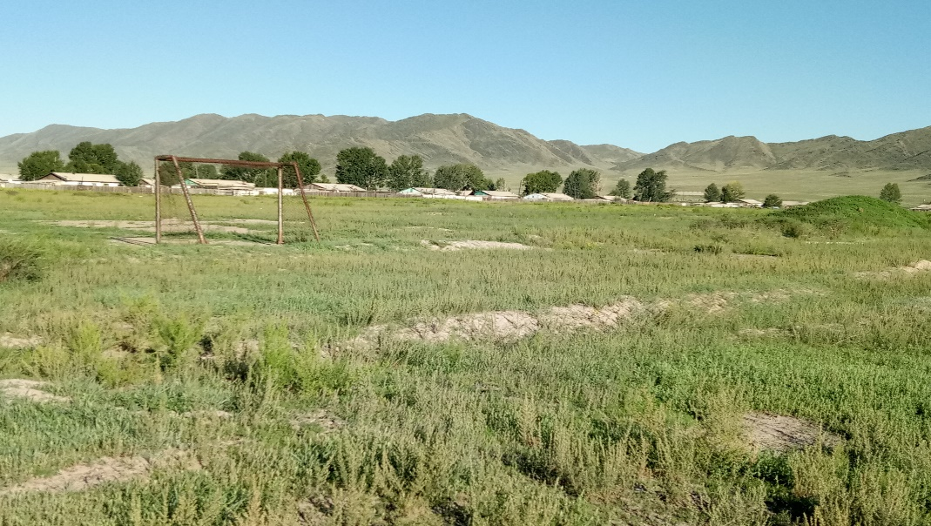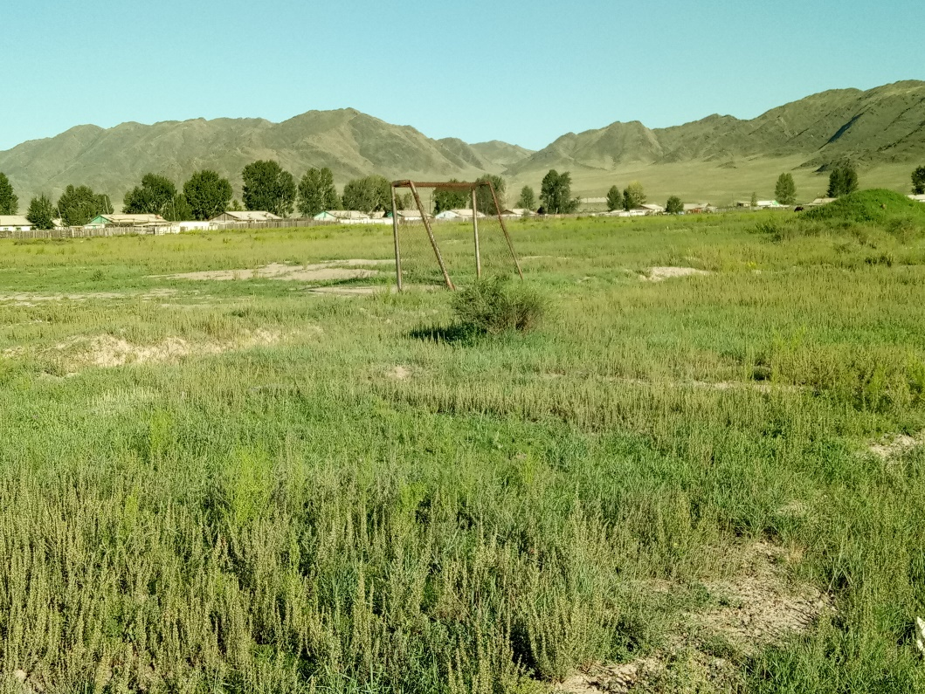

УТВЕРЖДАЮ
Председатель администрации
сельского поселения сумона Шекпээрский
_______________/Ооржак А. М./
" 18 " июля 2017г.
____ _
ПАСПОРТ
общественной территории*
Наименование муниципального образования |  |  |  |  |  | Администрация сельского поселения сумон Шекпээрский
Наименование населенного пункта |  |  |  |  |  | село Шекпээр

Наименование объекта благоустройства - общественной территории |  |  |  | Детская площадка
Функциональное назначение общественной территории |  |  |  | площади
Площадь общественной территории, кв. м. |  |  |  | 2700 кв.м
Кадастровый номер |  |  |  | не имеется
Собственник общественной территории |  |  |  | Администрация сельского поселения сумон Шекпээрский

Наименование земельных участков, зданий, строений и сооружений, расположенных на общественной территории | Собственник (правообладатель) расположенных на общественной территории земельных участков, зданий, строений и сооружений**
Детская площадка  ул. Монгуш Чот |  |  |  | Администрация сельского поселения сумон Шекпээрский
_______________________________
Примечание:
* - под общественной территорией понимается территория муниципального образования соответствующего функционального назначения (площади, набережные, улицы, пешеходные зоны, скверы, парки, иные территории);
** - заполняется в случае наличия регистрации права собственности или иного вещного права в установленном порядке.

УТВЕРЖДАЮ
Председатель администрации сельского поселения
сумон Шекпээрский _____________ А.М.Ооржак
«___» ___________ 2017г.

Элементы благоустройства общественной территории | Наличие и описание элемента благоустройства общественной территории
Элементы озеленения |  |  |  |  |  |  | нет
Покрытия |  |  |  |  |  |  | нет
Ограждения (заборы) |  |  |  |  |  |  | нет
Водные устройства |  |  |  |  |  |  | нет
Уличное коммунально-бытовое и техническое оборудование |  |  |  |  |  |  | нет
Игровое и спортивное оборудование |  |  |  |  |  |  | нет
Элементы освещения |  |  |  |  |  |  | нет
Средства размещения информации и рекламные конструкции |  |  |  |  |  |  | нет
Малые архитектурные формы и городская мебель |  |  |  |  |  |  | нет
Некапитальные нестационарные сооружения |  |  |  |  |  |  | нет
Элементы объектов капитального строительства |  |  |  |  |  |  | нет

_____________________

УТВЕРЖДАЮ
Председатель администрации сельского поселения
сумон Шекпээрский _____________ А.М.Ооржак
«___» ___________ 2017г.

РЕЕСТР
благоустройства общественных территорий муниципального образования
__________
№  п/п | Местоположение общественной территории | Наименование общественной территории | Функциональное назначение общественной территории | Дата |  | Площадь земельного участка общественной территории, кв. м.
 |  |  |  | инвентари  зации | внесения в реестр
1 | 2 | 3 | 4 | 5 | 6 | 7
1 | Улица Монгуш Чот | Детская площадка | площади | 18.07.2017 | 18.07.2017 | 800 кв.м.

№  п/п | Наличие элементов благоустройства общественной территории
 | элементы  озеленения | покры  тия | ограждения (заборы) | водные  устрой  ства | уличное коммунальнобытовое и техническое оборудование | игровое и спортивное оборудование | элементы  освеще  ния | средства размещения информации и рекламные конструкции | малые архитектурные формы и городская мебель | некапи  тальные  нестацио  нарные  сооруже  ния | элементы объектов капитального строительства
1 | 8 | 9 | 10 | 11 | 12 | 13 | 14 | 15 | 16 | 17 | 18
1 | - | - | - | - | - | - | - | - | - | - | -

________________
Примечание:
В графах 8-18 указывается "+" в случае наличия элемента благоустройства, - в случае отсутствия элемента благоустройства.
Председатель администрации
сельского поселения сумона Шекпээрский:_____________________ /Ооржак А. М./

План-схема
общественной территории
улица Монгуш Чот

22м

800кв.м.

22м

ФОТОТАБЛИЦА
ОБЩЕСТВЕННОЙ ТЕРРИТОРИИ
(детская площадка)
улицаМонгушЧот
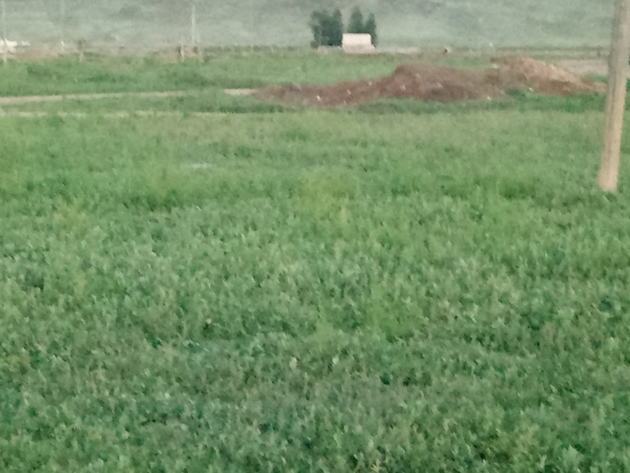
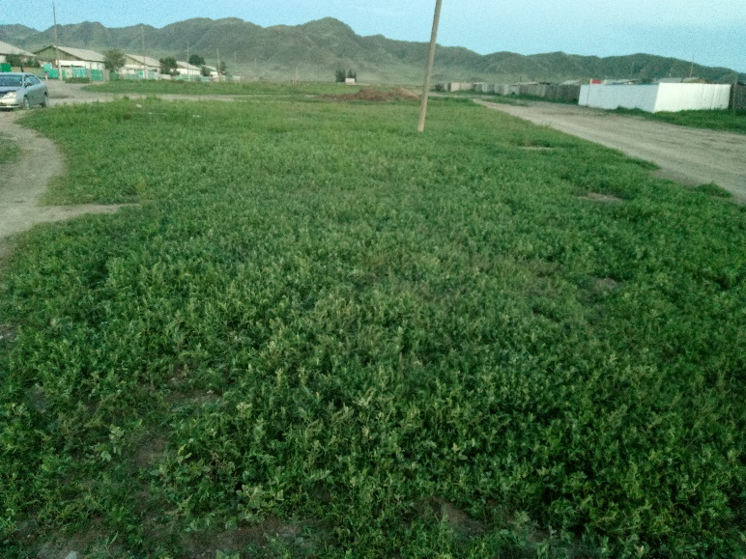

УТВЕРЖДАЮ
Председатель администрации
сельского поселения сумона Шекпээркий
_______________/Ооржак А. М./
" 18 " июля 2017г.
ПАСПОРТ
общественной территории*
Наименование муниципального образования |  |  |  |  |  | Администрация сельского поселения сумон Шекпээрский
Наименование населенного пункта |  |  |  |  |  | село Шекпээр

Наименование объекта благоустройства - общественной территории |  |  |  | Спортивная площадка
Функциональное назначение общественной территории |  |  |  | площади
Площадь общественной территории, кв. м. |  |  |  | 1500 кв.м
Кадастровый номер |  |  |  | не имеется
Собственник общественной территории |  |  |  | Администрация сельского поселения сумон Шекпээрский

Наименование земельных участков, зданий, строений и сооружений, расположенных на общественной территории | Собственник (правообладатель) расположенных на общественной территории земельных участков, зданий, строений и сооружений**
Спортивная площадка  ул. Хову |  |  |  | Администрация сельского поселения сумон Шекпээркский
_______________________________
Примечание:
* - под общественной территорией понимается территория муниципального образования соответствующего функционального назначения (площади, набережные, улицы, пешеходные зоны, скверы, парки, иные территории);
** - заполняется в случае наличия регистрации права собственности или иного вещного права в установленном порядке.

УТВЕРЖДАЮ
Председатель администрации сельского поселения
сумон Шекпээрский _____________ А.М.Ооржак
«___» ___________ 2017г.

Элементы благоустройства общественной территории | Наличие и описание элемента благоустройства общественной территории
Элементы озеленения |  |  |  |  |  |  | нет
Покрытия |  |  |  |  |  |  | нет
Ограждения (заборы) |  |  |  |  |  |  | нет
Водные устройства |  |  |  |  |  |  | нет
Уличное коммунально-бытовое и техническое оборудование |  |  |  |  |  |  | нет
Игровое и спортивное оборудование |  |  |  |  |  |  | имеется частично (футбольное поле футбольные вороты)
Элементы освещения |  |  |  |  |  |  | нет
Средства размещения информации и рекламные конструкции |  |  |  |  |  |  | нет
Малые архитектурные формы и городская мебель |  |  |  |  |  |  | Скамейка – 1 шт размером  2*1 м.
Некапитальные нестационарные сооружения |  |  |  |  |  |  | нет
Элементы объектов капитального строительства |  |  |  |  |  |  | нет

_____________________

УТВЕРЖДАЮ
Председатель администрации сельского поселения
сумон Шекпээрский _____________ А.М.Ооржак
«___» ___________ 2017г.

РЕЕСТР
благоустройства общественных территорий муниципального образования
__________
№  п/п | Местоположение общественной территории | Наименование общественной территории | Функциональное назначение общественной территории | Дата |  | Площадь земельного участка общественной территории, кв. м.
 |  |  |  | инвентари  зации | внесения в реестр
1 | 2 | 3 | 4 | 5 | 6 | 7
1 | Улица Монгуш Чот | Спортивная площадка | площади | 18.07.2017 | 18.07.2017 | 1500 кв.м.

№  п/п | Наличие элементов благоустройства общественной территории
 | элементы  озеленения | покры  тия | ограждения (заборы) | водные  устрой  ства | уличное коммунальнобытовое и техническое оборудование | игровое и спортивное оборудование | элементы  освеще  ния | средства размещения информации и рекламные конструкции | малые архитектурные формы и городская мебель | некапи  тальные  нестацио  нарные  сооруже  ния | элементы объектов капитального строительства
1 | 8 | 9 | 10 | 11 | 12 | 13 | 14 | 15 | 16 | 17 | 18
1 | - | - | - | - | - | - | - | - | скамейка | - | -

______________
Примечание:
В графах 8-18 указывается "+" в случае наличия элемента благоустройства, - в случае отсутствия элемента благоустройства.
Председатель администрации
сельского поселения сумона Шекпээрский:_____________________ /Ооржак А. М./

План-схема
общественной территории
улица Хову
20 м

1500 кв.м.

17м

35 м

ФОТОТАБЛИЦА
ОБЩЕСТВЕННОЙ ТЕРРИТОРИИ
улица Хову
